Міністерство освіти і науки України
Карпатський національний університет імені Василя Стефаника
Факультет туризму
Кафедра готельно-ресторанної та курортної справи

ДИПЛОМНА РОБОТА
на тему:
«РОЛЬ СПА-ПОСЛУГ У ПРИВАБЛИВОСТІ КУРОРТНИХ КОМПЛЕКСІВ»

Виконавець:
Студент 2 курсу, групи КС-21
спеціальності J2 «Готельно-ресторанна справа та кейтеринг»
(освітня програма «Курортна справа»)
Романишин Олександр Юрійович
Науковий керівник:
к.е.н., доцент
Мендела Ірина Ярославівна
Рецензенти:
к.геог.н., доцент
Мельник Надія Вікторівна
к.п.н., доцент
Загнибіда Раїса Павлівна

Івано-Франківськ – 2025 р.

ЗМІСТ
ВСТУП | 3
РОЗДІЛ 1. Теоретичні засади дослідження ролі СПА-послуг у курортному бізнесі | 6
1.1. Сутність, класифікація та особливості СПА-послуг у курортному бізнесі | 6
1.2. Значення СПА-послуг у формуванні туристичної привабливості курортів | 10
1.3. Світові тенденції розвитку СПА-індустрії в контексті рекреаційного туризму | 16
Висновки до 1 розділу | 22
РОЗДІЛ 2. Аналіз використання СПА-послуг у діяльності курортного комплексу (на прикладі курортного комплексу «Rixos Prykarpattya») | 25
2.1. Загальна характеристика курортного комплексу «Rixos Prykarpattya» | 25
2.2. Аналіз наявної інфраструктури та спектру СПА-послуг у курортному комплексі «Rixos Prykarpattya» | 38
2.3. Оцінка впливу СПА-послуг на рівень попиту та задоволеності клієнтів | 48
Висновки до 2 розділу | 53
РОЗДІЛ 3. Перспективи та напрями удосконалення СПА-послуг у курортних комплексах | 55
3.1. Пропозиції щодо розширення та оновлення СПА-програм курортного комплексу «Rixos Prykarpattya» | 55
3.2. Інноваційні підходи до підвищення привабливості СПА-компоненту курортного комплексу «Rixos Prykarpattya» | 59
3.3. Перспективи розвитку СПА-індустрії в Україні в умовах зростання попиту на оздоровчий туризм | 64
Висновки до 3 розділу | 68
ВИСНОВКИ | 70
СПИСОК ВИКОРИСТАНИХ ДЖЕРЕЛ | 72

ВСТУП

Сучасний рекреаційно-туристичний ринок вирізняється високою конкуренцією, зростанням вимог споживачів та активним пошуком курортами нових шляхів підвищення власної привабливості. Одним із найдинамічніших напрямів розвитку оздоровчо-курортної сфери є СПА-послуги, які стали ключовим елементом формування унікальної ціннісної пропозиції курортних комплексів. Їхня популярність зумовлена зміною стилю життя, зростанням інтересу до здоров’я, релаксації, профілактики хвороб та емоційного відновлення. Саме тому дослідження ролі СПА-послуг у привабливості курортних комплексів є надзвичайно актуальним як з наукової, так і з практичної точки зору.
Актуальність теми зумовлюється тим, що СПА-послуги стають не просто доповненням до санаторно-курортного обслуговування, а важливим інструментом конкурентної боротьби, який впливає на вибір місця відпочинку, формування бренду курорту, рівень задоволеності гостей та збільшення економічної ефективності закладу. В Україні, де курортно-рекреаційний потенціал значний, однак використовується не повною мірою, розвиток сучасних СПА-комплексів може стати потужним каталізатором оновлення туристичної інфраструктури та залучення як внутрішніх, так і іноземних туристів.
Метою дослідження є обґрунтування ролі СПА-послуг у підвищенні привабливості курортних комплексів та визначення шляхів оптимізації СПА-сервісу в Україні.
Для досягнення поставленої мети визначено такі завдання дослідження:
- Проаналізувати сучасний стан розвитку СПА-послуг у курортних комплексах.
- Визначити фактори, що впливають на привабливість курортів для туристів.
- Дослідити вплив СПА-сервісу на конкурентоспроможність курортних комплексів.
- Оцінити рівень впровадження СПА-програм у провідних українських та зарубіжних курортах.
- Запропонувати стратегічні напрями вдосконалення СПА-послуг у рекреаційних закладах України.
Об’єкт дослідження – курортні комплекси як суб’єкти рекреаційно-туристичної діяльності на прикладі курортного комплексу «Rixos Prykarpattya».
Предмет дослідження – роль, особливості функціонування та вплив СПА-послуг на привабливість курортних комплексів.
Для вирішення наукових завдань застосовано такі методи дослідження:
- аналітичний та порівняльний аналіз – для вивчення теоретичних підходів і практики функціонування СПА-комплексів;
- статистичні методи – для оцінки тенденцій розвитку СПА-індустрії;
- методи системного підходу – для визначення ролі СПА-сервісу у структурі курортного комплексу;
- SWOT-аналіз – для оцінки перспектив розвитку СПА-послуг на українських курортах.
Наукова новизна роботи полягає в комплексному обґрунтуванні впливу СПА-послуг на привабливість курортних комплексів, визначенні їхнього стратегічного значення в умовах сучасного туристичного ринку, а також у формуванні моделі покращення якості СПА-сервісу з урахуванням специфіки українських курортів.
Практичне значення одержаних результатів полягає у можливості використання розроблених рекомендацій для підвищення конкурентоспроможності курортних закладів, оптимізації СПА-програм, удосконалення маркетингових стратегій та підвищення рівня сервісу у рекреаційній сфері.
Структура та обсяг дипломної роботи:
Робота складається зі вступу, трьох розділів, висновків та списку використаних джерел. Загальний обсяг становить 75 сторінок, містить 6 таблиць та 16 рисунків.

РОЗДІЛ 1
ТЕОРЕТИЧНІ ЗАСАДИ ДОСЛІДЖЕННЯ РОЛІ СПА-ПОСЛУГ У КУРОРТНОМУ БІЗНЕСІ

1.1. Сутність, класифікація та особливості СПА-послуг у курортному бізнесі

У сучасному туризмі СПА-індустрія посідає важливе місце як одна з найбільш динамічних сфер рекреаційної діяльності. Термін SPA у науковій та професійній літературі трактується як багатокомпонентний феномен, що включає широкий спектр оздоровчих, профілактично-відновлювальних та релаксаційних процедур. Хоча класичне тлумачення Sanus Per Aquam [24] («здоров’я через воду») і сьогодні використовується, сучасні СПА-комплекси значно розширили межі цього визначення, інтегрувавши водні процедури з методами фізіотерапії, косметології, психології, wellness-підходами та техніками традиційних систем оздоровлення.
Сутність СПА-послуг та їх роль у курортному бізнесі
Під СПА-послугами у сфері курортного туризму розуміють структурований комплекс процедур, спрямованих на:
- глибоке фізичне відновлення та підвищення життєвого тонусу;
- психоемоційну релаксацію та зниження рівня стресу;
- профілактику хронічної втоми та психофізичного виснаження;
- нормалізацію функцій опорно-рухового апарату, нервової та серцево-судинної систем;
- корекцію естетичних та вікових змін організму;
- відновлення енергетичного балансу та підвищення якості життя туриста.
СПА-напрям у курортному секторі функціонує на межі медицини та гостинності. На думку Monteson, СПА-комплекс формує унікальний формат відпочинку, в якому поєднуються лікувальні технології, рекреаційний досвід та сервіс високого рівня. У цьому контексті СПА-центр стає не лише місцем релаксації, а й повноцінним елементом терапевтичної інфраструктури курорту.
СПА-послуги ґрунтуються на таких принципах:
- Комплексність – синергія водних процедур, масажів, теплових терапій, косметологічних і wellness-технік.
- Індивідуальний підхід – формування персоналізованих SPA-програм.
- Гармонізація фізичного та психоемоційного стану.
- Опора на природні ресурси території – мінеральні води, лікувальні грязі, морське середовище, кліматологічні фактори.
- Профілактична спрямованість – робота не лише з існуючими проблемами, а й з їх попередженням.
Класифікація СПА-послуг
У науковій літературі пропонують різні підходи до класифікації СПА-послуг, проте найбільш поширеним є поділ на групи за видовою ознакою:
1. Водні процедури (гідротерапія)
Це базова частина класичного СПА. До них належать:
- мінеральні та перлинні ванни;
- гідромасажні процедури;
- циркулярний, шотландський, контрастний душ;
- термальні та бальнеологічні басейни;
- таласотерапія – процедури на основі морської води, солей, водоростей.
Гідротерапія активізує кровообіг, стимулює лімфатичну систему, покращує трофіку тканин, має детоксикаційний ефект [30].
2. Теплові та термальні процедури
Вони формують основний оздоровчий ефект у багатьох курортних регіонах:
- фінська, інфрачервона, римська сауна;
- хамам;
- термальні камери;
- фітобочки, арома-сауни;
- термотерапія на основі вулканічних каменів або мінеральних пластин.
Теплові процедури сприяють релаксації м’язів, прискорюють метаболізм і підсилюють імунні реакції.
3. Масажні та мануальні техніки
Це одна з найбільших та найзатребуваніших груп:
- класичний, лікувальний, спортивний масаж;
- стоун-терапія;
- тайський, балінезійський, гавайський масаж;
- лімфодренажні техніки;
- аюрведичні методики (абхьянга, широдхара, ушир).
Масажі покращують м’язово-суглобову рухливість, нормалізують нервову систему та знімають психоемоційне напруження.
4. Естетичні та косметологічні процедури
Ця категорія поєднує SPA з б’юті-індустрією:
- обгортання (грязьові, глиняні, водоростеві);
- скрабування та пілінги;
- доглядові програми для обличчя і тіла;
- апаратні методики: пресотерапія, мікроструми, радіохвильовий ліфтинг, інфракавітація.
Ці процедури мають виражений естетичний ефект, спрямований на омолодження та корекцію форми.
5. Wellness-, mindfulness- та mind-body практики
Ця група набуває особливої популярності:
- йога-терапія;
- пілатес;
- медитації та майндфулнес-програми;
- енергетичні техніки (цігун, рейкі);
- аромотерапія, саунд-терапія (звукові ванни);
- дихальні практики.
Wellness-програми спрямовані на формування збалансованого способу життя та зміцнення психічного здоров’я.
6. Медико-оздоровчі послуги
Це компоненти, що поєднують СПА з медичною реабілітацією:
- фізіотерапевтичні процедури;
- кінезотерапія;
- реабілітаційні програми;
- консультації профільних лікарів (кардіолог, невролог, реабілітолог, нутриціолог).
Особливості СПА-послуг у курортному бізнесі полягають у поєднанні оздоровчих, релаксаційних та профілактично-лікувальних процедур, спрямованих на підвищення фізичного та емоційного благополуччя гостей [16].
У контексті курортної індустрії СПА-послуги мають специфіку, яка відрізняє їх від міських або готельних SPA-центрів:
1. Залежність від природних лікувальних ресурсів території
Курорти спеціалізуються на використанні природних факторів:
- мінеральних вод,
- лікувальних грязей,
- кліматотерапії,
- морських чи гірських природних комплексів.
Це формує унікальний оздоровчий профіль кожної дестинації.
2. Формування бренду курорту
СПА-продукт є одним із ключових факторів впізнаваності курорту. Наприклад, бальнеологічні курорти позиціонують СПА як частину лікувальних традицій, тоді як морські курорти – як елемент релаксаційних програм.
3. Комплексний міждисциплінарний підхід
У курортному СПА поєднуються:
- медичні методики,
- рекреаційні процедури,
- фізична активність,
- дієтологічні рекомендації,
- психологічний супровід.
Це перетворює СПА-комплекс на багаторівневу систему оздоровлення.
4. Спрямованість на довготривалий ефект
Курортні СПА-програми зазвичай триваліші (7–21 день), що дозволяє досягти значно глибших фізіологічних змін.
5. Економічне значення для курорту
СПА-сектор забезпечує:
- додаткове джерело доходу,
- приваблення туристів у міжсезоння,
- можливість диверсифікації рекреаційного продукту,
- підвищення конкурентоспроможності дестинації.
6. Вплив на якість сервісу та туристичну лояльність
Якість СПА-послуг є одним із ключових критеріїв, за якими туристи оцінюють курорт. Високий стандарт процедур стимулює повторні візити та позитивний імідж території.
СПА-послуги у структурі курортного бізнесу відіграють роль стратегічного компонента, що визначає рівень привабливості, конкурентоспроможності та спеціалізації курорту. Їх комплексність, орієнтація на оздоровлення та тісний зв’язок із природними ресурсами формують унікальний продукт, який задовольняє потреби сучасного туриста у відновленні, гармонії та якісному відпочинку.

1.2. Значення СПА-послуг у формуванні туристичної привабливості курортів

У сучасних умовах зростаюча глобальна конкуренція між курортами, зміна стилю життя та підвищення інтересу до оздоровлення формують нові підходи до розвитку туристичних територій. СПА-послуги вже давно перестали бути допоміжним елементом туристичного сервісу та перетворилися на стратегічний інструмент підвищення конкурентоспроможності, економічної стабільності та іміджевої привабливості курортів. Підвищення попиту на wellness-туризм, підтверджене звітами Global Wellness Institute (GWI) [39], створює нові можливості для курортних територій, які здатні формувати актуальний SPA-продукт на основі інновацій, природних ресурсів та високих стандартів обслуговування.
Імідж туристичної дестинації є інтегральним показником, який формується під впливом різних факторів: природних ресурсів, рівня інфраструктури, сервісу, культурної складової тощо. У XXI столітті одним із ключових елементів іміджу став СПА-комплекс, який вказує на рівень модернізації курорту та його здатність відповідати сучасним світовим стандартам.
За даними Global Wellness Institute, туристи wellness-напряму оцінюють територію за трьома ключовими критеріями [39]:
- унікальність природних особливостей та атмосфери;
- сучасність наданих процедур та інноваційність обладнання;
- професійність персоналу та якість сервісу.
Дослідження Euromonitor [37] та UNWTO [42] підтверджують, що наявність високоякісного СПА-комплексу збільшує конкурентоспроможність курорту в середньому на 25–35 %. Це пов’язано з тим, що туристи сприймають СПА як:
- символ престижу,
- показник модернізації,
- гарантію якісного відпочинку та відновлення.
СПА формує імідж через такі механізми:
- створення асоціацій із здоровим та гармонійним способом життя;
- візуальне та маркетингове позиціонування (брендинг, фото, SMM);
- формування «ефекту довіри» – сучасні СПА центри виступають індикатором високого сервісу в цілому;
- можливість виокремити курорт серед конкурентів за допомогою унікальних процедур на основі локальних ресурсів (соляні підземелля, термальні води, торф’яні грязі тощо).
Світова практика свідчить, що провідні курорти Європи (Карлові Вари, Баден-Баден, Хевіз) використовують СПА як ключову складову іміджевого позиціонування, що дозволяє залучати туристів із високим рівнем доходів.
СПА-комплекси є одним із найважливіших економічних драйверів курортної сфери. Вони забезпечують стабільні фінансові потоки та істотно розширюють економічну модель курорту.
Економічні вигоди від СПА-послуг:
- Збільшення середнього чека туриста на 30–40 %
Туристи wellness-сегменту готові інвестувати в своє здоров’я та комфорт більше, ніж середньостатистичні відвідувачі. Додаткові витрати формуються завдяки купівлі СПА-програм, масажів, процедур для обличчя і тіла, wellness-рітритів.
- Розширення спектра платних послуг
Курорт отримує нові джерела доходу:
- косметологія,
- масажні кабінети,
- фітнес-зони,
- діагностичні програми,
- SPA-пакети (детокс, антистрес, омолодження).
- Зростання тривалості перебування туристів
За даними ISPA [42], туристи, які приїжджають на СПА-відпочинок, залишаються на 2–4 доби довше, ніж звичайні туристи.
- Підвищення рівня повторних візитів (до 60 %)
Wellness-туристи характеризуються високим рівнем лояльності, оскільки для досягнення результатів потрібні повторні курси.
- Синергія з іншими секторами економіки
СПА стимулює розвиток:
- косметологічної індустрії,
- виробників лікувальної косметики,
- готельного бізнесу,
- гастрономічного та дієтичного туризму,
- роздрібної торгівлі (SPA-продукти, косметика, сувеніри).
Таким чином, СПА-комплекси є потужним інструментом не лише для підвищення доходності курорту, а й для зміцнення регіональної економіки загалом.
Проблема сезонності є однією з найскладніших у туристичному бізнесі. Курорти із яскраво вираженим літнім або зимовим сезоном стикаються з ризиком фінансових втрат у міжсезоння. СПА-послуги є ефективним інструментом, що дозволяє створити цілорічний туристичний продукт.
Переваги СПА у боротьбі з сезонністю:
- Цілорічна актуальність процедур
Масажі, сауни, гідротерапія, апаратна косметологія та програми детоксикації мають попит у будь-яку пору року.
- Можливість створення спеціальних сезонних програм
- антистрес-програми восени;
- програми зміцнення імунітету взимку;
- детокс-пакети навесні;
- активні wellness-програми влітку.
- Залучення нових сегментів туристів
У міжсезоння активізуються:
- корпоративні групи,
- туристи середнього та старшого віку,
- ті, хто шукає тишу і оздоровлення поза піковим сезоном.
- Підвищення завантаженості курорту в низький сезон
СПА дозволяє підтримувати операційну стабільність, забезпечувати робочі місця та уникати сезонних коливань доходів.
Таким чином, СПА-комплекси виступають стратегічним рішенням, яке допомагає курортам працювати стабільно протягом року.
Сучасний турист орієнтується не лише на фізичне оздоровлення, а й на психоемоційний комфорт, відновлення внутрішньої рівноваги та зменшення стресового навантаження. Це пояснюється темпом сучасного життя, хронічною втомою, високим рівнем інформаційних навантажень.
Психологічні переваги СПА-послуг:
Наукові дослідження Global Wellness Institute [40] та European [38] вказують на такі ефекти регулярних СПА-процедур:
- зниження рівня кортизолу (гормону стресу);
- покращення якості сну;
- нормалізація роботи нервової системи;
- підвищення концентрації та працездатності;
- зменшення симптомів тривожності та емоційного виснаження.
Соціальний аспект СПА-послуг:
- Формування здорового способу життя у населення.
- Підтримка психологічного благополуччя.
- Зміцнення соціальних зв’язків – СПА-відпочинок часто включає сімейні та групові програми.
- Підвищення якості життя місцевих жителів, які також можуть використовувати СПА-інфраструктуру.
У сукупності ці чинники демонструють значний соціальний вплив wellness-напряму на розвиток територій.
Конкурентоспроможність курорту залежить від здатності створити унікальний туристичний продукт, який важко копіювати. СПА-комплекс є одним із таких продуктів, особливо якщо він інтегрує локальні ресурси та автентичні методики.
Ключові конкурентні переваги СПА-комплексів:
- Унікальні природні ресурси
- мінеральні води;
- лікувальні грязі;
- соляні печери;
- термальні джерела.
- Ексклюзивні програми та ритуали, що відрізняють курорт від інших:
- унікальні авторські методики;
- процедури на основі локальних інгредієнтів (трави, глина, солі, мед, виноград);
- тематичні SPA-ритуали.
- Високий рівень обслуговування та сервісу
Професійність персоналу, сучасне обладнання і дизайн формують преміальний рівень вражень.
- Синергія СПА з іншими продуктами курорту
СПА-послуги успішно інтегруються з:
- гастрономією (детокс-меню, лікувальне харчування),
- фітнесом,
- медичними програмами,
- природними екскурсіями та еко-туризмом [36].
Таким чином, СПА стає не просто частиною інфраструктури, а стратегічним елементом конкурентної моделі курортного розвитку.
СПА-послуги є важливим інструментом у формуванні іміджу, економічної стійкості та конкурентоспроможності курортів. Вони забезпечують довготривалі соціально-економічні вигоди, зміцнюють бренд території, створюють додану вартість та сприяють відновленню ресурсів туристів на фізичному, психологічному та емоційному рівнях. У результаті СПА-комплекси виступають потужним каталізатором розвитку сучасних курортних дестинацій.

1.3. Світові тенденції розвитку СПА-індустрії в контексті рекреаційного туризму
Світовий ринок СПА-індустрії демонструє стабільну позитивну динаміку, що зумовлено глобальним трендом на здоровий спосіб життя, зростанням рівня стресу в суспільстві та збільшенням попиту на відновлювальні програми. Згідно з даними Global Wellness Institute [40], обсяг світового ринку СПА перевищив 1 трильйон доларів США, а середньорічні темпи зростання оцінюються у 7–10 %, що перевищує темпи зростання традиційної індустрії туризму. Крім того, очікується, що до 2030 року ринок wellness-послуг може подвоїтися, завдяки активному впровадженню інновацій, розширенню цільових груп і зростанню популярності медичного туризму.
Далі розглянемо ключові тенденції, що визначають розвиток СПА-індустрії у світі.
У ХХІ столітті СПА-комплекси у всьому світі активно впроваджують цифрові технології, що змінюють як структуру послуг, так і взаємодію між клієнтом та персоналом. Цифровізація стала ключовим фактором формування нового покоління СПА – Smart SPA.
Основні напрями цифрових інновацій:
- Цифровий моніторинг стану здоров’я
- сенсорні браслети,
- смарт-діагностика,
- моніторинг сну, стресу та метаболізму,
- сканери складу тіла.
Ці дані використовуються для персоналізації програм та контролю ефективності процедур.
- Персоналізовані SPA-програми на основі штучного інтелекту
Системи AI аналізують:
- фізіологічні показники,
- харчування,
- рівень активності,
- психологічний стан
та створюють індивідуальні пакети процедур.
- Віртуальна медитація та VR-SPA [25]
Використання VR дозволяє клієнтам зануритися у відновлювальні середовища:
- «лісова терапія»,
- «океанічне дихання»,
- медитації у віртуальних просторах.
- Біохакінг-технології
СПА-комплекси все активніше інтегрують:
- кріокамери,
- червоне світло (red light therapy),
- гіпербаричні камери,
- нейростимуляцію,
- антиоксидантні коктейлі.
Це перетворює СПА на науково обґрунтовані центри оптимізації здоров’я.
- Розумні приміщення і SPA-автоматизація
- автоматичний підбір температури і вологості,
- «розумне освітлення» для релаксації,
- безконтактні системи доступу,
- цифрові меню процедур.
Цифровізація дозволяє підвищити якість сервісу та зробити SPA-послуги доступними й ефективними для ширшої аудиторії.
Сучасний турист прагне не лише косметичного ефекту, а глибокого відновлення, гармонії та балансу [11]. Тому у світовій практиці домінує переход від класичних СПА до holistic wellness – комплексних програм, що враховують фізичний, емоційний та духовний аспекти здоров’я.
Популярні напрями wellness-тренду:
- Mind-body практики:
- йога (хатха, віньяса, йога-нідра),
- медитація,
- чі-гун,
- майндфулнес.
- Wellness-ретрити та wellness-тури
Популярні серед корпоративних клієнтів і туристів, які прагнуть «перезавантаження».
- Детокс-програми
- лімфодренаж,
- дієтичні плани,
- трав’яні терапії,
- гідроколонотерапія.
- Аюрведичні ритуали
- абхьянга,
- широдхара,
- панчакарма.
- Емоційний та ментальний well-being
Програми роботи зі стресом, тривожністю, вигорянням.
Така орієнтація відповідає глобальному запиту на підтримку здоров’я в умовах постійних соціальних, економічних і психологічних навантажень.
Екологічність стала однією з визначальних тенденцій розвитку СПА-індустрії, оскільки сучасний клієнт дедалі частіше обирає етичні, натуральні та екологічно безпечні продукти.
Основні тенденції Green SPA:
- Використання натуральних засобів
Косметика на основі трав, меду, водоростей, мінералів, глин.
- Відмова від одноразових матеріалів
- органічні рушники,
- багаторазові контейнери,
- екологічні пакування.
- Екологічні інтер’єри
Використання:
- дерева,
- каменю,
- бамбука,
- природних тканин.
- Органічна косметика [21]
SPA-процедури орієнтовані на сертифіковану натуральну продукцію.
- Енергоефективність
- сонячні панелі,
- економія води,
- екологічні системи очищення повітря.
- Сталий підхід у формуванні програм
У деяких країнах з’явився формат eco-retreats – SPA-курортів, побудованих на принципах мінімального впливу на природу.
Екологічна відповідальність сприяє позитивному іміджу курорту й підвищує його привабливість для екотуристів.
Сегмент medical SPA є одним із найдинамічніших у світі. Він поєднує традиційні СПА-процедури, медичні програми та клінічні методики.
Основні напрями розвитку медичних SPA у Європі та світі:
- Реабілітаційні центри
Включають:
- кінезотерапію,
- фізіотерапію,
- ортопедичну реабілітацію.
- Anti-age програми
- гормональна терапія,
- апаратні методики омолодження,
- біоревіталізація,
- клітинна терапія.
- Програми боротьби з метаболічним синдромом
- корекція ваги,
- нормалізація обміну речовин,
- кардіо-навантаження,
- дієтологічні програми.
- Кардіо- та пульмонологічні програми
Особливо актуальні в післяпандемічний період.
- Медичний туризм
Включає:
- діагностику,
- лікування,
- СПА-процедури,
- реабілітацію.
Цей сегмент найбільш активно розвивається в Німеччині, Швейцарії, Угорщині, Туреччині, Південній Кореї.
Сучасні курорти переходять від моделі «СПА як додаткова послуга» до моделі «СПА як ядро курортного продукту», де SPA-комплекс стає центральним елементом туристичної ідентичності [6].
Напрями інтеграції СПА у курортну інфраструктуру:
- Формування signature-програм
Ексклюзивні процедури, прив’язані до:
- локальних ресурсів,
- культурних традицій,
- унікальних природних факторів.
Наприклад: грязелікарня на основі місцевих торф’яних грязей.
- Створення SPA-центрів як головного магніту курорту
Деякі курорти формують свою назву та бренд саме навколо SPA-продукту.
- Інтеграція СПА з іншими видами активностей
- трекінг,
- дієтичне харчування,
- медичні консультації,
- фітнес,
- йога-простори.
- Розвиток мультидисциплінарних wellness-комплексів
SPA виступає частиною більш широкої системи:
- wellness-центр,
- медичний центр,
- фітнес-зал,
- діагностична лабораторія.
- Побудова комплексних SPA-курортів «all inclusive wellness»
Турист отримує єдиний пакет:
- проживання,
- харчування,
- SPA,
- медичні консультації,
- рекреаційну програму.
Таким чином СПА-послуги стають фундаментальним елементом розвитку курортної території [27].
Світові тенденції підтверджують, що СПА-індустрія переходить у фазу технологічної, екологічної та концептуальної трансформації. Інновації, персоналізація, екологічність, медичний підхід і глибока інтеграція з курортною інфраструктурою створюють нове покоління СПА-продуктів, що відповідають запитам сучасного туриста. Курорти, які ефективно адаптують ці тенденції, здобувають значні конкурентні переваги на глобальному туристичному ринку.

Висновки до 1 розділу
У межах теоретичного дослідження ролі СПА-послуг у курортному бізнесі було визначено сутність, класифікацію та специфіку даного виду послуг, а також оцінено їхній вплив на туристичну привабливість курортів та окреслено світові тенденції розвитку СПА-індустрії.
СПА-послуги виступають важливим елементом сучасного курортного бізнесу, поєднуючи оздоровчу, релаксаційну та естетичну функції. Вони охоплюють широкий спектр процедур, серед яких гідротерапія, масаж, ароматерапія, косметологічні та медичні програми, що дозволяє формувати індивідуалізовані пакети послуг для різних категорій туристів. Класифікація СПА-послуг за напрямками та методами проведення сприяє їх систематизації та підвищенню ефективності маркетингових стратегій курортів. Особливістю СПА-послуг є поєднання оздоровчої цінності з емоційним та естетичним досвідом, що робить їх ключовим фактором формування високої туристичної привабливості курортів.
Значення СПА-послуг у туристичній привабливості курортів зумовлено їхньою здатністю задовольняти зростаючі потреби туристів у здоровому способі життя, релаксації та комплексній відновлювальній терапії. Наявність високоякісних СПА-сервісів підвищує конкурентоспроможність курортів, сприяє формуванню лояльності клієнтів та стимулює повторні відвідування, що позитивно впливає на економічну стабільність і розвиток курортної інфраструктури.
Світові тенденції розвитку СПА-індустрії демонструють постійне зростання попиту на оздоровчі та рекреаційні послуги, що включає інтеграцію сучасних технологій, персоналізацію сервісу та розвиток екологічно чистих та «зелених» СПА-програм. Прагнення до holistic wellness, тобто комплексного підходу до фізичного та психічного здоров’я, визначає сучасну концепцію СПА-індустрії у глобальному контексті. Курорти, що успішно інтегрують інноваційні СПА-послуги, забезпечують високий рівень задоволення туристів та підвищують свій статус на міжнародному ринку рекреаційного туризму.
Таким чином, теоретичний аналіз підтверджує, що СПА-послуги є не лише додатковим сервісом курортів, а й стратегічним інструментом формування конкурентних переваг, розвитку туристичної привабливості та інтеграції у світові тенденції рекреаційного туризму. Вони забезпечують комплексний вплив на фізичне, психологічне та емоційне благополуччя туристів, що робить їх невід’ємною складовою сучасного курортного бізнесу.
Крім того, розвиток СПА-послуг сприяє підвищенню іміджу курортів як центрів оздоровлення та відпочинку преміум-класу. Інвестиції в сучасні СПА-комплекси та висококваліфікований персонал дозволяють курортам пропонувати послуги, що відповідають світовим стандартам якості, включаючи міжнародні сертифікації та акредитації. Це підвищує довіру туристів і створює репутацію надійного та престижного місця відпочинку, що особливо важливо для залучення іноземних туристів.
Особливу увагу в сучасній СПА-індустрії приділяють інтеграції медичних та превентивних програм, що охоплюють не лише релаксацію, а й діагностику та лікування різних захворювань. Такі послуги формують нішу медичного туризму, який демонструє стабільне зростання у світовому масштабі та відкриває нові економічні перспективи для курортних регіонів.
Варто також зазначити значення цифровізації та технологічних інновацій у розвитку СПА-послуг. Використання мобільних додатків для бронювання процедур, персоналізовані онлайн-консультації, інтелектуальні системи контролю умов відпочинку та моніторингу фізичного стану туристів дозволяють підвищувати якість обслуговування та ефективність управління курортною інфраструктурою.
У глобальному контексті спостерігається тренд на створення комплексних wellness-програм, що поєднують фізичну активність, здорове харчування, психологічну підтримку та естетичні процедури. Такий holistic-підхід дозволяє курортам формувати довгострокові взаємовідносини з клієнтами, підвищувати рівень їх задоволеності та стимулювати повторні візити.
Таким чином, стратегічне впровадження та розвиток СПА-послуг забезпечує курортам не лише економічну вигоду, а й соціальну та іміджеву цінність, сприяє формуванню інноваційної та конкурентоспроможної туристичної індустрії, інтегрованої у світові тенденції рекреаційного та wellness-туризму.

РОЗДІЛ 2
АНАЛІЗ ВИКОРИСТАННЯ СПА-ПОСЛУГ У ДІЯЛЬНОСТІ КУРОРТНОГО КОМПЛЕКСУ (НА ПРИКЛАДІ «RIXOS PRYKARPATTYA»)

2.1. Загальна характеристика курортного комплексу «Rixos Prykarpattya»

Оздоровчо-курортний комплекс «Rixos Prykarpattya» (рис.2.1) є одним із найбільших і найпрестижніших санаторно-готельних центрів України. Він поєднує високий рівень готельного сервісу міжнародної мережі Rixos Hotels із природними ресурсами курорту Трускавець, одного з найвідоміших бальнеологічних центрів Європи [18]. Комплекс позиціонує себе як сучасний медико-оздоровчий, рекреаційний та туристичний кластер.
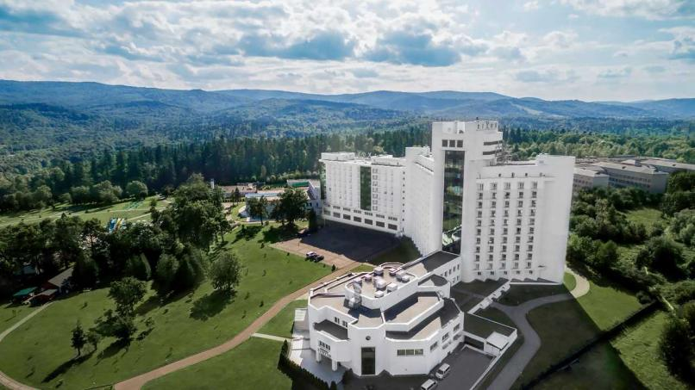
Рис.2.1. Оздоровчо-курортний комплекс «Rixos Prykarpattya» [18]

«Rixos Prykarpattya» розташований на околиці Трускавця (рис.2.2), у мальовничій долині біля підніжжя Карпатських гір. Курортна зона характеризується сприятливим карпатським мікрокліматом, чистим повітрям, помірною вологістю та лікувальними мінеральними водами («Нафтуся», «Моршинська №6», «Марія»), які здавна прославили регіон.

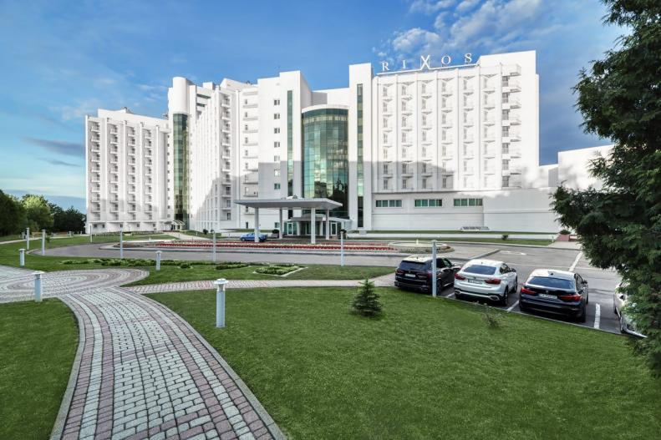
Рис.2.2. Околиці «Rixos Prykarpattya» [18]

Комплекс відкрився на початку 2000-х років та став першим в Україні санаторно-готельним об’єктом міжнародного рівня з акцентом на медичний SPA.
Створений за участі турецької мережі Rixos Hotels, яка надала інвестиції та технологічну експертизу у сфері гостинності.
За декілька років комплекс став флагманом оздоровчого туризму у Трускавці, задаючи стандарти для інших санаторно-курортних об’єктів.
Природне середовище:
Територія комплексу охоплює десятки гектарів зелених насаджень, включаючи лісопаркові зони, пішохідні маршрути, спортивні майданчики та оглядові майданчики. Усі архітектурні рішення гармонійно вписані в ландшафт, створюючи атмосферу релаксації та усамітнення.
Інфраструктура розміщення: 359 номерів різних категорій (рис.2.3) – від стандартів до преміальних апартаментів та президентських люксів.
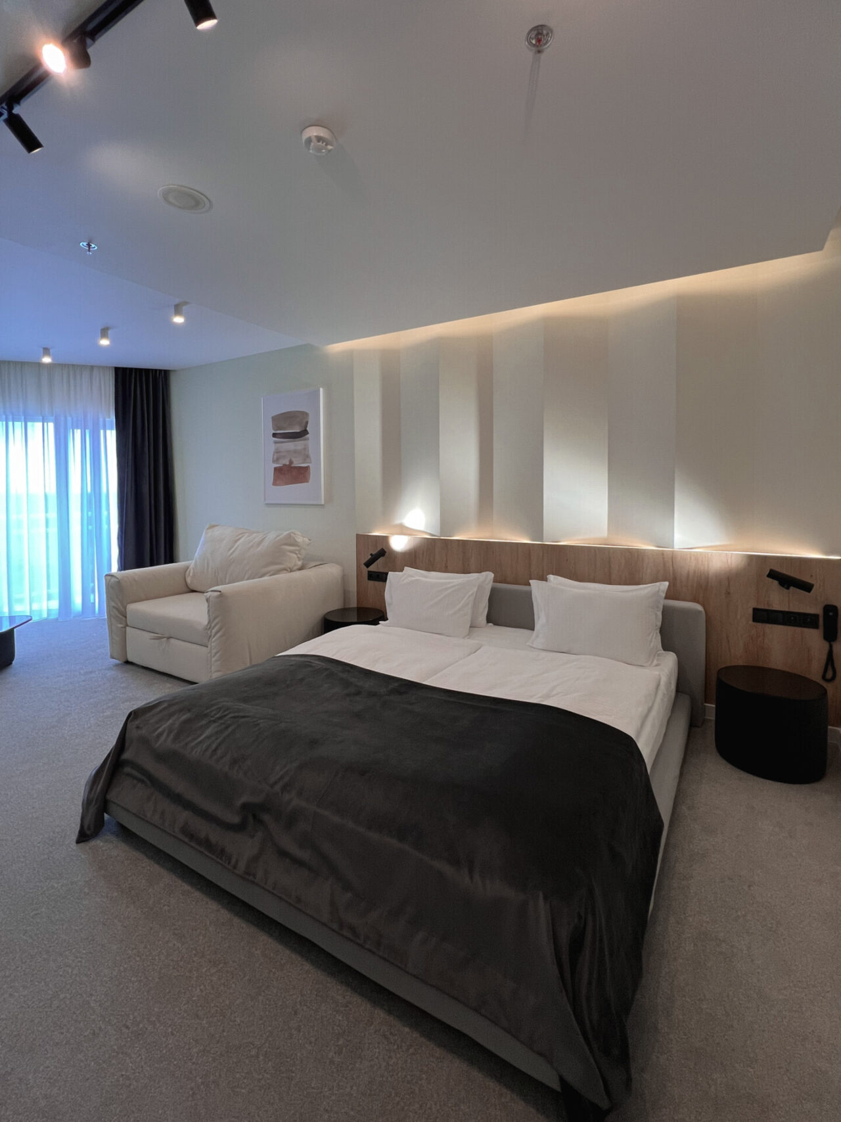
Рис.2.3.Номер стандарт «Rixos Prykarpattya» [18]

У більшості номерів – панорамні види на Карпати або курортну долину (рис.2.4).
Номери обладнані сучасними системами клімат-контролю, фільтрації повітря, безконтактним доступом, що відповідає стандартам 5-зіркового сервісу.
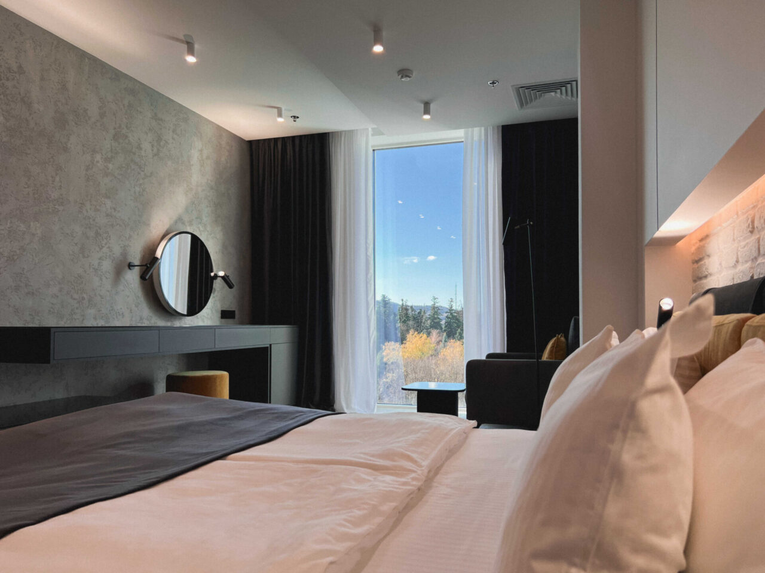
Рис.2.4. Панорамні види на Карпати з номеру [18]

Концепція «Rixos Prykarpattya» ґрунтується на поєднанні медичних технологій, SPA-традицій, курортного лікування та рекреаційних активностей.
Місія комплексу: створити середовище, яке забезпечує:
- відновлення фізичного та психоемоційного стану,
- профілактику захворювань,
- якісний відпочинок у гірській природі,
- високий рівень сервісу, характерний для міжнародного готельного класу.
Ключові елементи концепції:
1. Wellness & SPA-філософія (рис.2.5)
- комплекс пропонує широкий спектр ритуалів, масажів, ванн, термальних процедур;
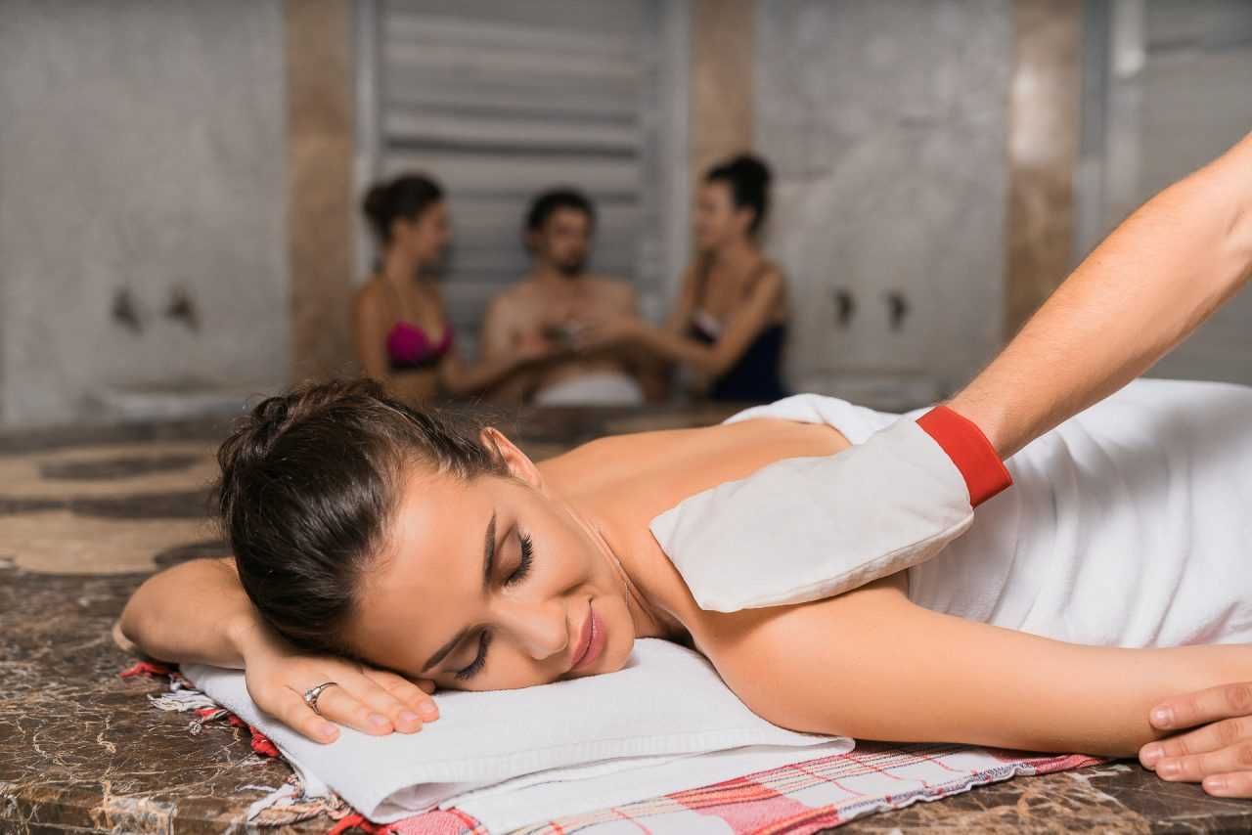
Рис.2.5. Масаж у SPA «Rixos Prykarpattya» [18]

- створено великий SPA-простір із басейнами, парними, хамамами, саунами (рис.2.6);
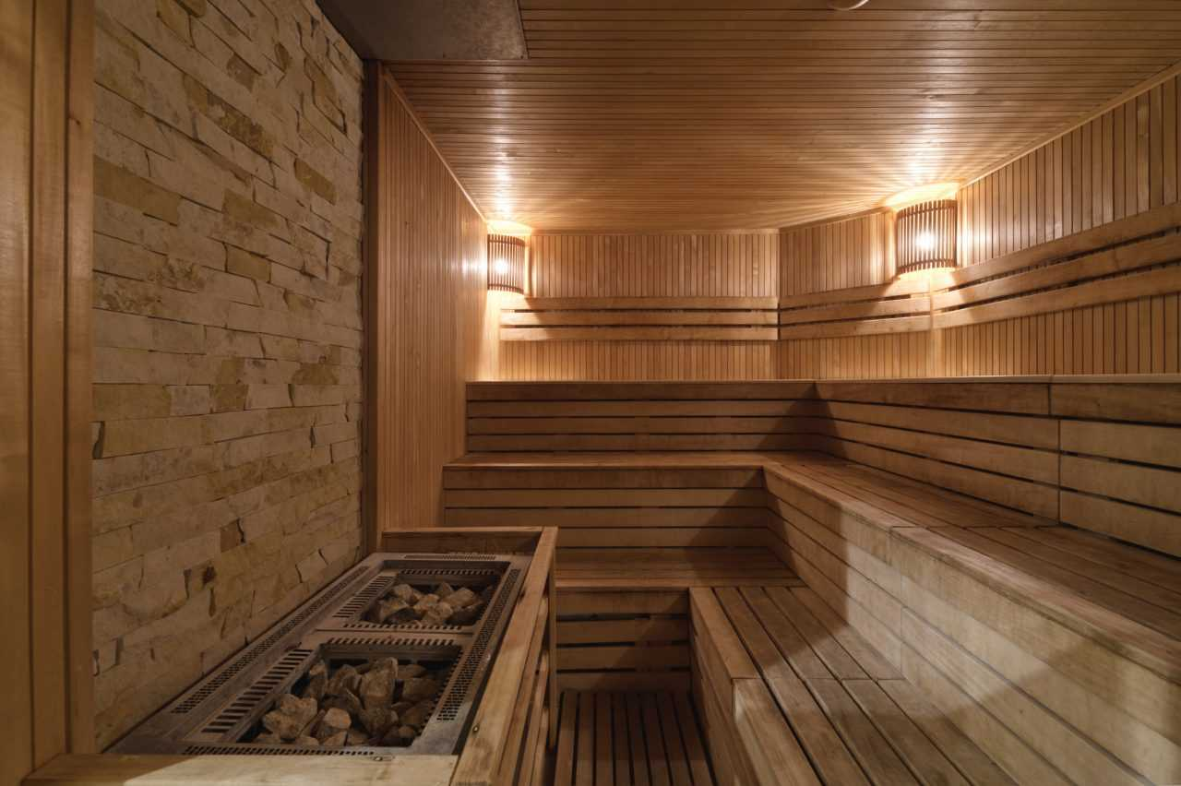
Рис.2.6. Сауна у SPA «Rixos Prykarpattya» [18]

- є фітнес-центр та програми з перезавантаження (mindfulness, йога).
2. Медична складова
Комплекс позиціонує себе як «медичний готель».
Серед напрямів:
- кардіологія,
- гастроентерологія (рис.2.7),
- урологія,
- ендокринологія,
- пульмонологія,
- фізіотерапія,
- реабілітація.
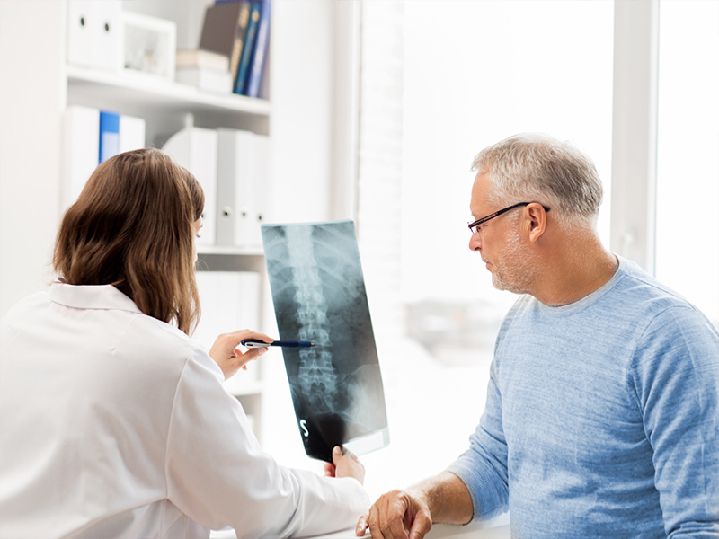
Рис.2.7. Рентген хребта у медичному центрі «Rixos Prykarpattya» [18]

Можливе комплексне лабораторне тестування, апаратна діагностика (УЗД, кардіомоніторинг, рентген, еластографія тощо) [18].
3. Сімейний відпочинок
- дитячі басейни (рис.2.8),
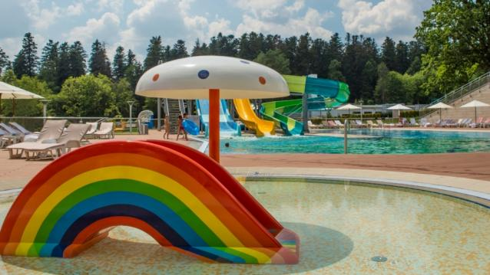
Рис.2.8. Дитячий басейн у «Rixos Prykarpattya» [18]

- дитячий клуб (рис.2.9),
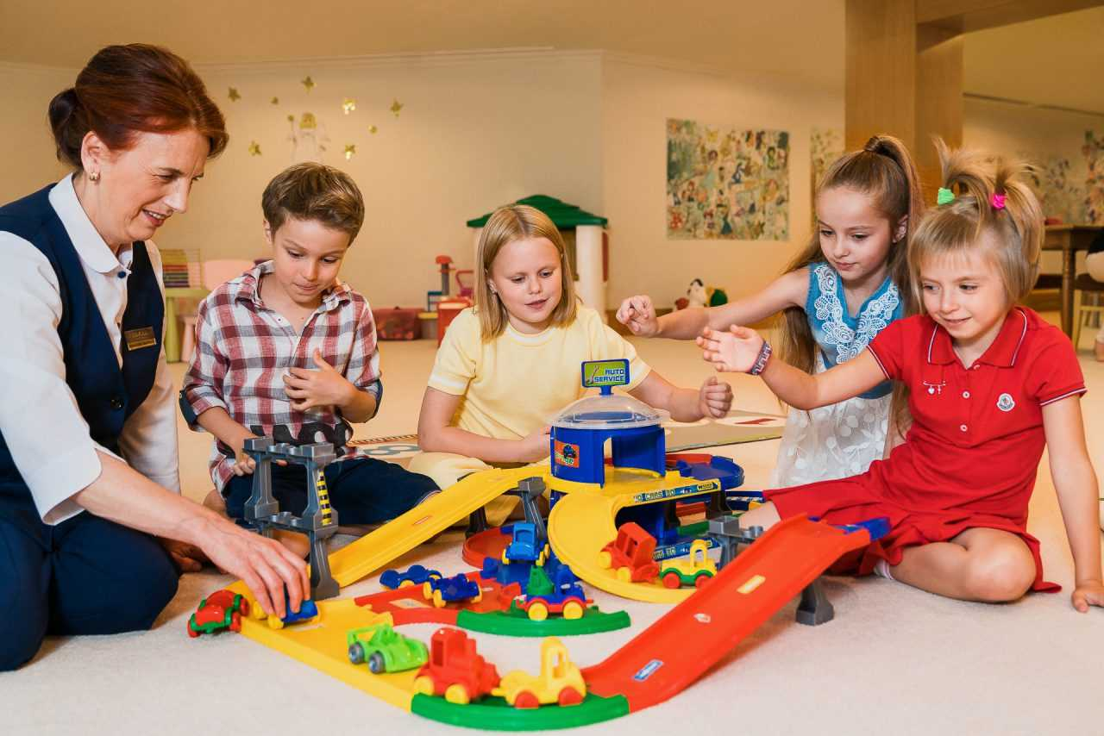
Рис.2.9.Дитячий клуб у «Rixos Prykarpattya» [18]

- анімаційні програми,
- м’яка оздоровча терапія для дітей.
4. Курортно-рекреаційна модель
- прогулянкові екостежки,
- спортивні майданчики,
- тенісні корти,
- майданчики для скандинавської ходьби.
Rixos Prykarpattya орієнтований на преміальний та upper-middle сегмент туристів, які готові інвестувати у wellness-відпочинок.
Основні цільові сегменти:
- Українські туристи з високим рівнем доходу
- шукають СПА-відпочинок рівня 5*;
- обирають поєднання лікування та релаксації;
- часто приїжджають родинами.
- Іноземні туристи
Основні ринки:
- Польща, Чехія, Словаччина, Литва, Латвія,
- країни Кавказу (Грузія, Азербайджан),
- Ізраїль [9].
Приваблюють: відносно доступні ціни, якісні медичні програми, високий рівень сервісу, природні ресурси.
- Wellness-туристи
- клієнти, які приїжджають за детокс-програмами, anti-age курсами, реабілітаційними програмами.
- Корпоративні клієнти
Комплекс активно приймає:
- конференції,
- семінари,
- бізнес-форуми,
- корпоративні ретрити.
На території є сучасні конференц-зали, технічне обладнання, бізнес-центр.
- Медичні туристи
Попит на медичні SPA-послуги та профілактичні програми зростає щороку.
Позиціонування на ринку:
Комплекс займає нішу преміального оздоровчого курорту та є одним із лідерів Wellness & Medical Hospitality в Україні.
Хоча комплекс не розкриває всіх фінансових даних у відкритому доступі, аналіз ринку та галузеві джерела свідчать про стабільно високі економічні результати.
Сезонність та завантаження:
- найвищі показники заповнюваності – літній сезон, новорічні свята, зимовий період.
- завдяки медичному профілю комплекс має мінімальну просідання сезонності – попит зберігається протягом усього року.
- середня тривалість перебування гостей: 7–12 днів, що вище за середній показник для готелів.
Економічні драйвери доходу:
- Медичні програми – один із ключових джерел прибутку.
- СПА-послуги – масажі, косметологія, термальні процедури [10].
- Ресторани та харчування – шведський стіл, ресторани а la carte, дієтичні меню.
- Корпоративні заходи – конференції, форуми.
- Додаткові послуги – фітнес, оренда інвентарю, салон краси.
Конкурентні переваги комплексу:
- великий вибір медичних та SPA-програм;
- міжнародні стандарти сервісу;
- великий власний парк і територія;
- наявність власного медичного центру;
- розвинена інфраструктура (SPA, фітнес, басейни, конференц-центри).
Економічний ефект для регіону:
Комплекс створює значну кількість робочих місць і стимулює розвиток:
- туристичних послуг,
- транспорту,
- харчування (рис.2.10),
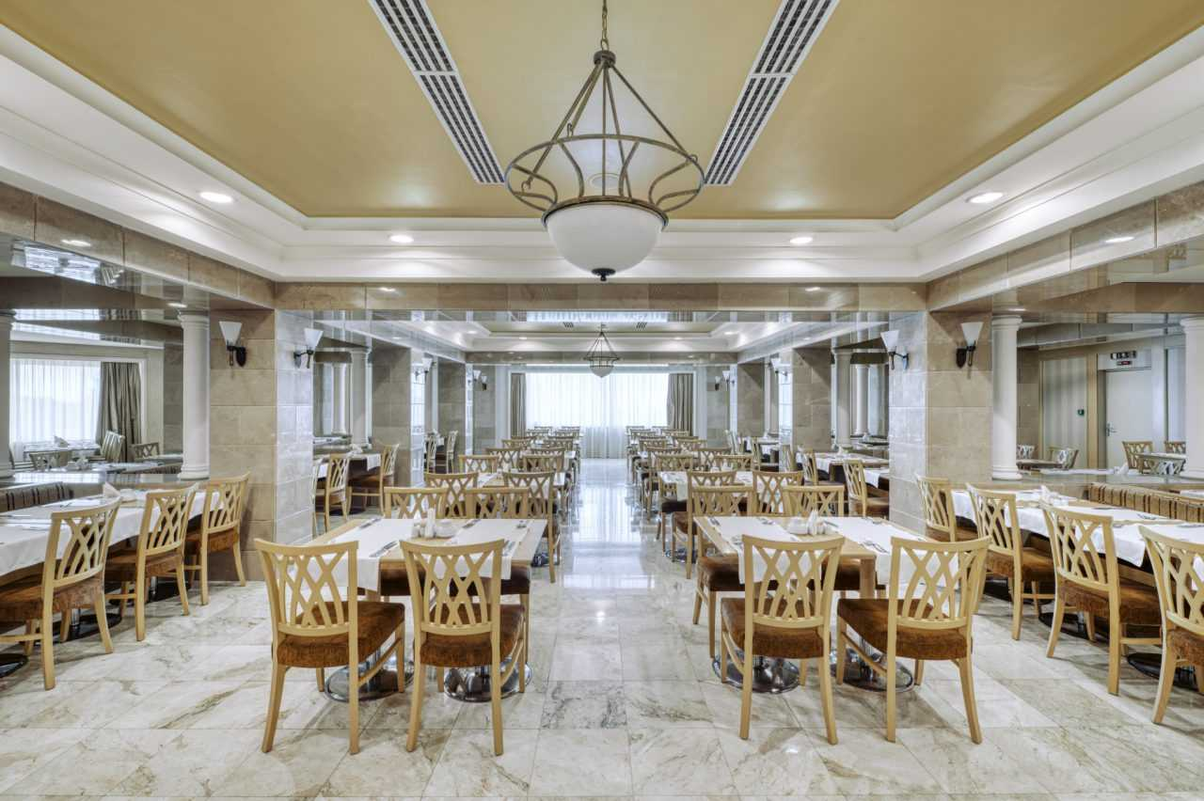

Рис.2.10. Ресторан Maximus у «Rixos Prykarpattya» [18]

- торговельних точок,
-приватного сектору.
Медичний центр «Rixos Prykarpattya» є однією з ключових складових комплексу та визначає його позиціонування як багатопрофільного оздоровчо-медичного курорту. Медичні програми поєднують класичні методи санаторно-курортного лікування Трускавця з сучасними діагностичними технологіями та європейськими протоколами реабілітації. Комплекс пропонує широкий спектр терапевтичних програм, орієнтованих на профілактику, лікування та відновлення організму [19].
1. Програма «Загальне оздоровлення» (Wellness Medical Program)
Це базовий медико-оздоровчий пакет, спрямований на:
- нормалізацію функціональних систем організму,
- профілактику хронічної втоми,
- зниження рівня стресу,
- зміцнення імунної системи.
Основні компоненти програми:
- консультація терапевта та індивідуальний підбір процедур;
- лабораторні аналізи (загальні, біохімічні, гормональні за показаннями);
- фітотерапія та прийом мінеральних вод (рис.2.11) («Нафтуся», «Моршинська №6», «Марія»);
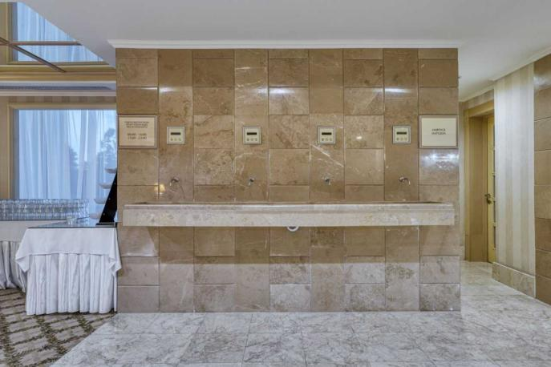
Рис.2.11. Бювет з мінеральною водою [18]

- фізіотерапевтичні процедури (магнітотерапія, УЗТ, лазеротерапія);
- масажі загальні або лікувальні;
- СПА-ритуали для відновлення нервової системи.
2. Програма «Гастроентерологічне відновлення»
Трускавець традиційно спеціалізується на лікуванні хвороб шлунково-кишкового тракту та обміну речовин. Програма орієнтована на гостей із порушеннями:
- роботи печінки,
- жовчного міхура,
- підшлункової залози,
- кишкової моторики,
- метаболічних процесів.
Складові програми:
- консультація гастроентеролога;
- УЗД органів черевної порожнини;
- прийом мінеральних вод курсом;
- дієтотерапія (індивідуальне меню);
- гідроколонотерапія або кишкове промивання (за показаннями);
- озонотерапія, електрофорез, магнітотерапія;
- лікувальні ванни: перлинні, мінеральні, хвойні.
3. Програма «Детокс»
Одна з найпопулярніших програм, орієнтована на очищення організму, зниження інтоксикації та нормалізацію метаболічних процесів.
Програма включає:
- діагностику стану організму (аналізи, індекс токсичного навантаження);
- детокс-меню, складене дієтологом;
- гідроколонотерапію;
- лімфодренажні процедури (ручні та апаратні);
- СПА-ритуали з обгортаннями водоростями та глиною;
- інфрачервону сауну або фіто-бочку;
- детокс-йогу та дихальні практики.
4. Програма «Антистрес»
Призначена для гостей із високим рівнем стресу, емоційним вигоранням, порушеннями сну.
Основні терапевтичні блоки:
- консультація психолога або психотерапевта (за бажанням);
- релаксаційні масажі, аромотерапія, стоун-терапія;
- SPA-ритуали з ефірними оліями, які стабілізують нервову систему;
- відновлювальні гідропроцедури (джакузі, контрастні душі);
- медитації, йога, mindfulness-практики;
- музикотерапія або світлолікування.
5. Програма «Кардіо-вітал» (профілактика серцево-судинних захворювань)
Спрямована на підтримку серцево-судинної системи, нормалізацію тиску, зміцнення судин та профілактику ішемічних захворювань.
Програма включає:
- консультацію кардіолога;
- ЕКГ, холтер-моніторинг, ехокардіографію;
- підібрані фізіотерапевтичні процедури;
- лікувальну фізкультуру та кардіотренування у фітнес-центрі;
- дієтотерапію з низьким вмістом солі;
- фітотерапію та водолікування.
6. Програма «Урологічне та нефрологічне відновлення»
Орієнтована на пацієнтів з:
- хронічними пієлонефритами,
- циститами,
- порушеннями обміну солей,
- профілактикою каменеутворення.
Компоненти програми:
- консультації уролога/нефролога;
- УЗД нирок і сечового міхура;
- прийом «Нафтусі» та інших вод, що мають діуретичну дію;
- фізіотерапія (лазеротерапія, магнітотерапія);
- теплові процедури та грязелікування;
- режим водного навантаження.
7. Програма «Anti-Age» (омолодження та відновлення) [12]
Комплекс процедур, спрямований на:
- покращення тонусу шкіри,
- стимуляцію кровообігу,
- корекцію вікових змін,
- гормональне балансування (за показаннями).
Включає:
- апаратну косметологію (RF-ліфтинг, мікроструми, пресотерапія);
- омолоджуючі масажі обличчя та тіла;
- вітамінно-мінеральні інфузії (за медичними показаннями);
- детокс-дієту;
- СПА-ритуали з антиоксидантами;
- консультацію дерматолога.
8. Реабілітаційні програми (після травм, операцій, COVID-19)
Комплекс є одним із небагатьох в Україні, де представлені спеціалізовані реабілітаційні курси.
Основні напрями:
- реабілітація після ортопедичних операцій (рис.2.12);
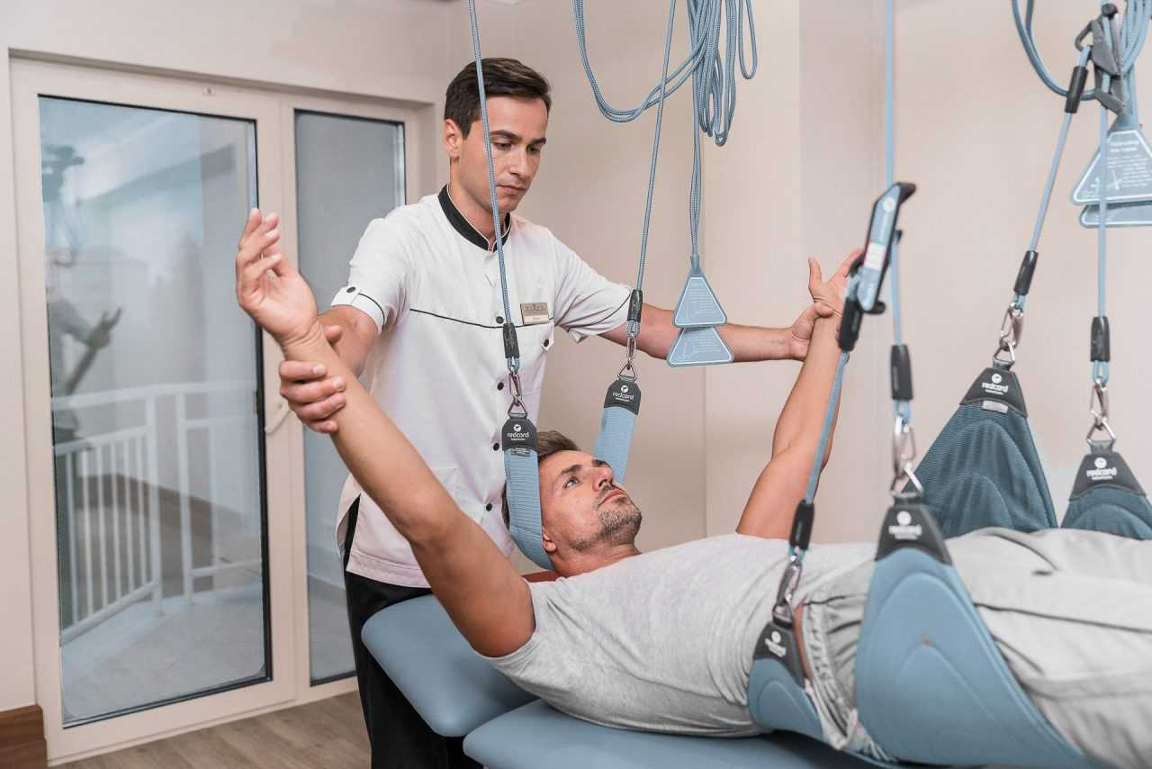
Рис.2.12. Реабілітація після ортопедичних операцій [18]

- відновлення після пневмоній і COVID-19;
- неврологічна реабілітація (остеохондроз, радикулопатії, постінсультні стани);
- спортивна реабілітація.
Методи:
- кінезітерапія,
- механотерапія,
- дихальна гімнастика,
- фізіотерапія,
- лікувальний масаж,
- індивідуальні заняття з реабілітологом.
- Програма «Здоровий хребет»
Спрямована на лікування:
- остеохондрозу,
- сколіозу,
- протрузій,
- хронічного м’язового болю.
Складові:
- тракційні методи витягнення хребта (за показаннями),
- електротерапія,
- ЛФК,
- міофасціальні масажі,
- корекція постави,
- фізичні тренування низької інтенсивності.
10. Програма «Імунітет+» (рис.2.13) розроблена для зміцнення загальної резистентності організму.

Рис.2.13. Дієтотерапія [18]

Вона включає:
- вітамінно-мінеральні комплекси;
- озонотерапію або оксигенотерапію;
- контрастні гідропроцедури;
- кріотерапію (за наявності);
- фітотерапію та дієтотерапію.
Медичні програми «Rixos Prykarpattya» поєднують традиції трускавецького бальнеолікування з сучасними технологіями, що дозволяє комплексно впливати на організм, забезпечувати профілактику, лікування та відновлення, а також створювати конкурентні переваги на ринку оздоровчого та медичного туризму.

2.2. Аналіз наявної інфраструктури та спектру СПА-послуг у курортному комплексі «Rixos Prykarpattya»

СПА- і wellness-інфраструктура відіграє ключову роль у формуванні конкурентоспроможності курортного комплексу «Rixos Prykarpattya». Комплекс орієнтований на гостей преміум-сегмента і позиціонує себе як багатопрофільний оздоровчий центр, який поєднує медичні, бальнеологічні та SPA-послуги. У цьому підрозділі представлено детальний аналіз матеріально-технічної бази, спектру послуг, кадрового забезпечення та природно-рекреаційних факторів, що впливають на якість і популярність SPA-досвіду в комплексі [22].
СПА-центр «Rixos Prykarpattya» входить до переліку найкращих wellness-комплексів регіону завдяки масштабності, різноманіттю зон та цілісності інфраструктури. Матеріально-технічна база представлена як сучасними технологічними рішеннями, так і традиційними засобами релаксації та водолікування.
1. Просторі функціональні зони
Зони процедур оснащені сучасними масажними столами, інфрачервоними лампами, апаратами для лімфодренажу, пресотерапії, вакуумно-роликового масажу.
Кабінети для SPA-ритуалів оформлені в єдиному стилі з приглушеним освітленням, арома-дифузорами та системами звукової терапії для забезпечення психоемоційного комфорту.
Окремі кімнати для тайського масажу обладнані татамі, спеціальними твердими матами та реквізитом для розтягувальних технік.
2. Водні зони
Великий критий басейн з підігрівом дозволяє проводити аква-фітнес, посттравматичну реабілітацію та релаксаційні заняття.
Гідромасажні ванни (рис.2.14) і джакузі забезпечують водно-масажну терапію, зокрема вплив на опорно-руховий апарат і кровообіг.
Контрастні душі застосовуються для стимуляції судинної системи та підвищення тонусу.
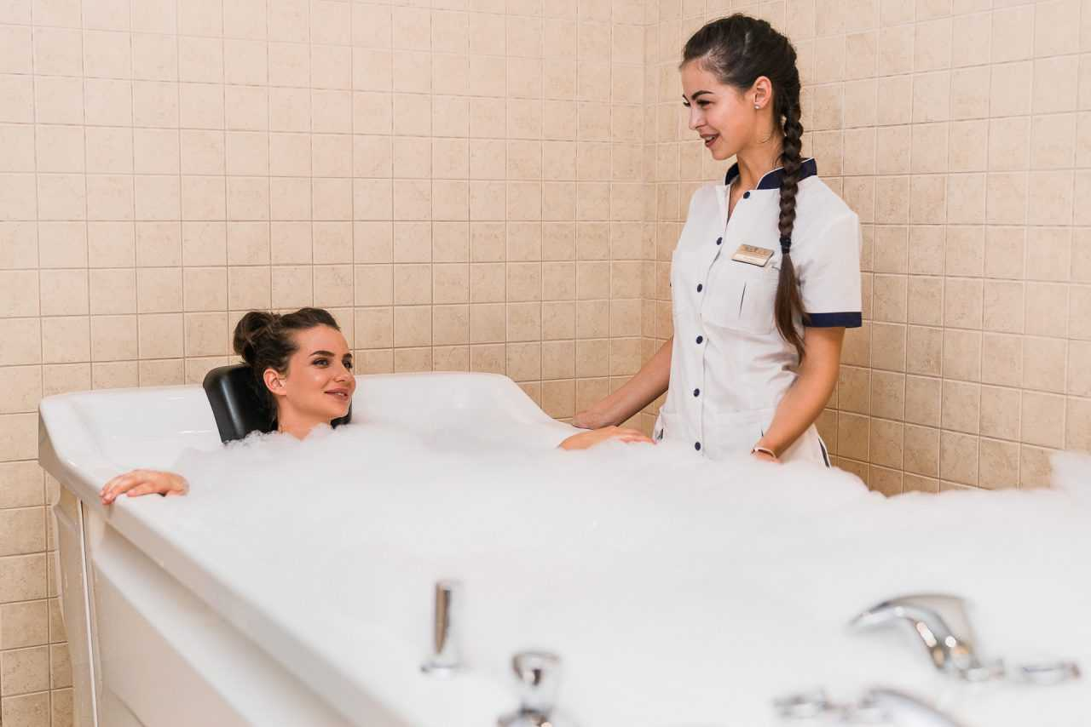
Рис.2.14. Гідромасажні ванни [18]

3. Термальні і теплові зони
Фінська сауна, римська парова лазня (рис.2.15), інфрачервона сауна забезпечують послідовний термальний цикл.
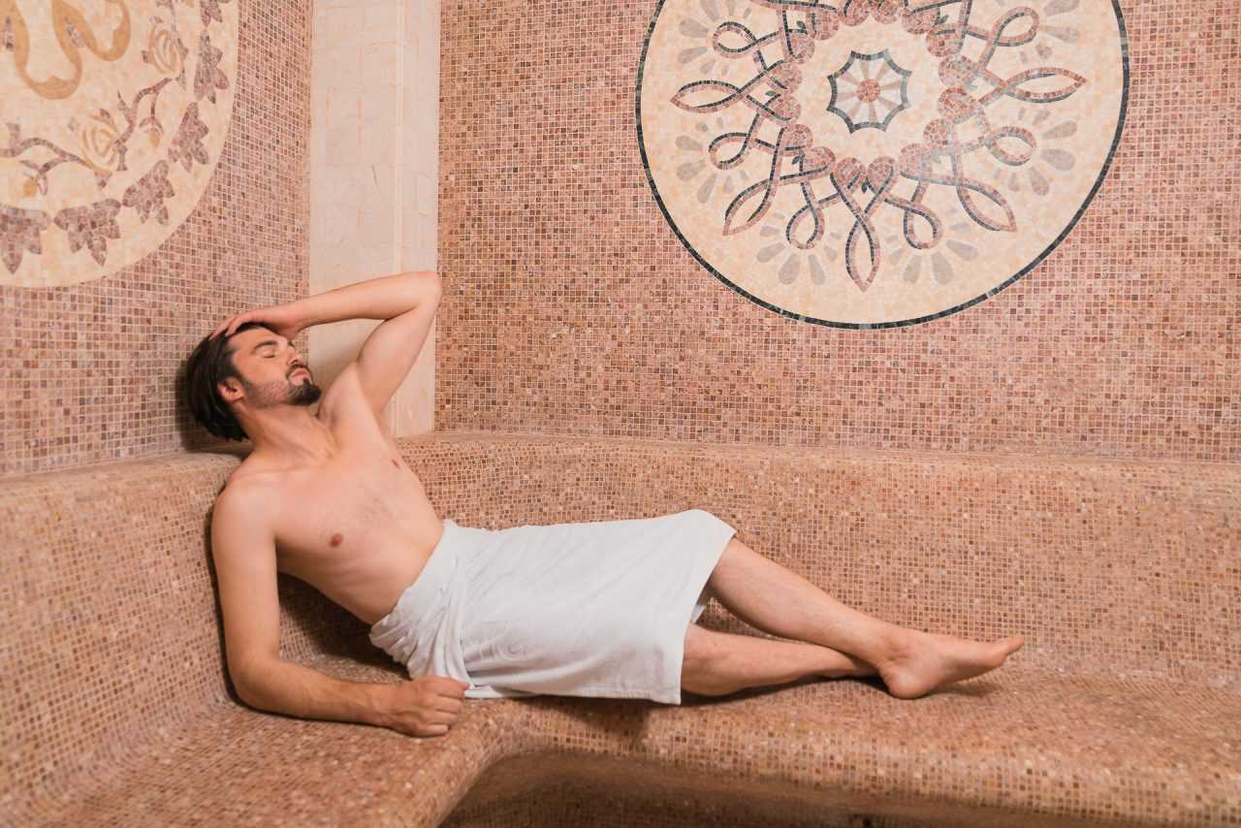
Рис.2.15. Римська парова лазня [18]

Наявність соляної кімнати (рис.2.16) (за наявними джерелами) дає можливість проводити сеанси галотерапії.
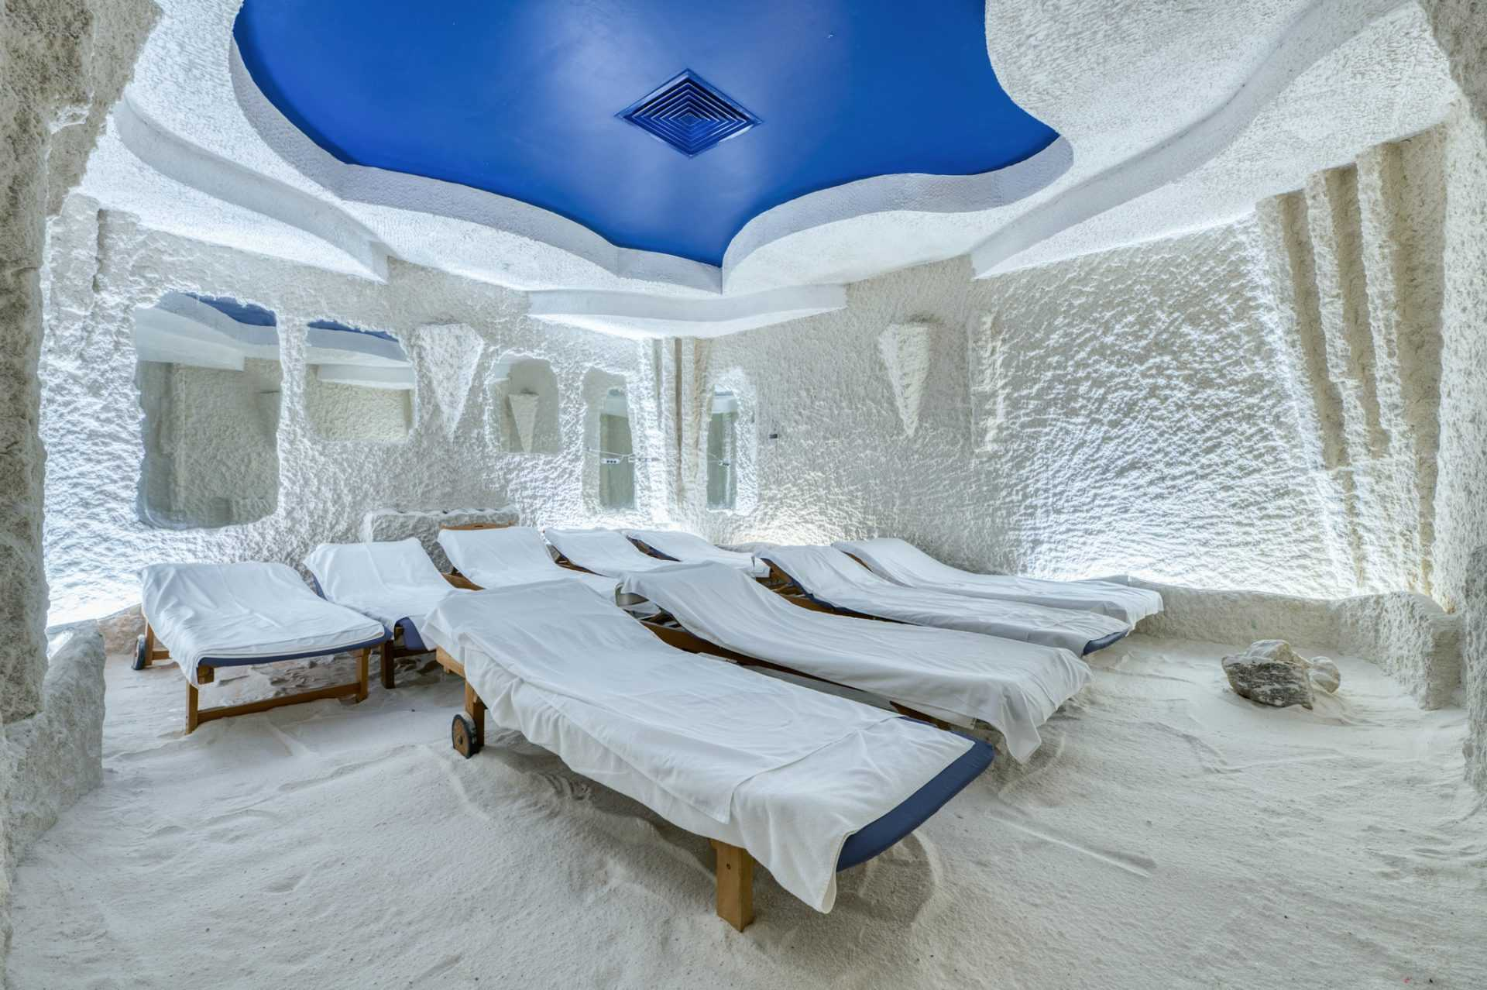
Рис.2.16. Соляна кімната [18]

4. Апаратна фізіотерапія
Центр обладнаний апаратами для:
- електролікування,
- ультразвукової терапії,
- магнітотерапії,
- лазеротерапії,
- мікрострумової терапії.
Ці засоби дозволяють проводити не лише SPA-процедури, а й базове медичне та реабілітаційне лікування.
5. Релакс-зони
У СПА-просторі передбачені:
- кімнати відпочинку з панорамними видами,
- зони з шезлонгами та рослинними інсталяціями,
- арома-зали з контролем вологості і температури.
- Такі простори підсилюють терапевтичний ефект процедур та сприяють відновленню нервової системи.
Отже, інфраструктура СПА-центру є сучасною, багатофункціональною та відповідає стандартам п’ятизіркових wellness-комплексів. Її ключова перевага – максимально повне поєднання медичних, водних та релаксаційних зон в одному просторі.
СПА-центр курорту пропонує широкий спектр процедур, орієнтованих на різні категорії гостей: від релаксаційних відвідувачів до клієнтів, які потребують лікування та реабілітації.
- Гідротерапевтичні процедури
Термальні ванни: впливають на судинну систему, покращують мікроциркуляцію.
Гідромасажні ванни: застосовуються для усунення м’язових спазмів, зняття напруження.
Перлинні ванни: мають заспокійливу дію на нервову систему.
Душ Шарко, циркулярний душ: застосовуються для стимулювання кровообігу та лімфодренажу.
- Сауни та лазні
Фінська сауна: класичний високотемпературний режим.
Інфрачервона сауна: застосовується для м’якого прогрівання, підходить людям із серцево-судинними порушеннями.
Парова (римська) лазня: оптимальна для зволоження дихальних шляхів.
Фітобар часто розташований поблизу саун та пропонує лікувальні чаї.
- Масажні техніки
Класичний масаж: загальний оздоровчий ефект.
Лікувальний: включає роботу із проблемними зонами.
Тайський: енергетичні лінії, глибоке розтягнення.
Стоун-терапія: гарячі та холодні камені для контрастної стимуляції.
Аромамасаж: робота з ефірними оліями для антистрес-ефекту.
- Програми по тілу [15]
Обгортання: водоростеві (антицелюлітні), грязьові, трав’яні.
Скраби: сольові, цукрові, мінеральні.
Антицелюлітні програми: апаратні та ручні методики.
- Wellness- та mind-body практики
Йога, медитація, дихальні техніки – спрямовані на підвищення стресостійкості.
Йога-ретрити у певні періоди року.
Mindfulness терапія – розвиток концентрації та психоемоційної рівноваги.
- Фізіотерапевтичні послуги
- лікувальні ванни,
- електроміостимуляція,
- ударно-хвильова терапія (за наявності),
- ручні методи реабілітації.
- Естетичні процедури
- догляд за обличчям (косметологічні програми),
- апаратні anti-age процедури,
- водоростеві маски,
- пілінги.
Особливість «Rixos Prykarpattya»
СПА-процедури інтегровані з медичними програмами, що дозволяє комплексно працювати з гостем, враховуючи особливості його здоров’я.
1. Кадровий склад
СПА-центр укомплектований кваліфікованими:
- масажистами,
- фізіотерапевтами,
- косметологами,
- реабілітологами,
- майстрами східних SPA-практик,
- інструкторами йоги і пілатесу.
2. Професійний рівень
Співробітники проходять сертифікаційні курси: тайські масажі, стоун-терапія, техніки лімфодренажу, антицелюлітний масаж, фізіотерапевтичні методики.
Частина персоналу має медичну освіту, що підвищує безпеку процедур.
Регулярно відбуваються внутрішні тренінги, майстер-класи з апаратних методик, оновлення знань по протоколах обслуговування преміум-класу.
3. Стандарти якості [2]
- виконання міжнародних вимог гігієни та wellness-протоколів,
- висока клієнтоорієнтованість,
- стандартизовані програми SPA-ритуалів,
- персональний підхід до гостя.
2.2.4. Локаційні та природні фактори (розширено)
Природно-географічне середовище – вагомий елемент SPA-досвіду в «Rixos Prykarpattya».
1. Розміщення у передгір’ї Карпат
Чисте повітря, насичене фітонцидами.
Низький рівень забруднення.
Помірний клімат, сприятливий для оздоровлення.
2. Мальовничий ландшафт
Вид на ліси та гори формує умови для:
- релаксації,
- психологічного відновлення,
- проведення outdoor-практик: ранкової йоги, прогулянок, nordic walking, медитацій.
3. Близькість до бальнеологічних джерел Трускавця
Це створює унікальне поєднання:
- SPA-процедур,
- лікування мінеральними водами,
- реабілітаційних програм.
4. Тишина та приватність
Віддаленість комплексу від транспортних потоків забезпечує низький рівень шумового забруднення, що позитивно впливає на психоемоційний стан гостей.
Інфраструктура SPA-центру «Rixos Prykarpattya» є комплексною, функціонально різноманітною та структурно продуманою [33]. Вона поєднує сучасні технології та природно-лікувальні фактори, що дозволяє забезпечувати широкий спектр послуг – від стандартних процедур до спеціалізованих wellness- і медичних програм. У сукупності це формує конкурентну перевагу комплексу на ринку оздоровчого туризму, зміцнює його бренд та підвищує рівень задоволеності гостей.
Аналіз СПА-інфраструктури, спектру послуг та впливу СПА-напряму на діяльність курорту свідчить про те, що «Rixos Prykarpattya» займає провідні позиції серед wellness- і медичних курортів України та Східної Європи. СПА-центр комплексу є системоутворювальним елементом, який визначає основну цінність курортного продукту, формує унікальність дестинації та суттєво впливає на фінансові та маркетингові показники.
Розвинена інфраструктура СПА-центру, поєднана з медичним осередком і природними ресурсами регіону, створює багаторівневий оздоровчо-рекреаційний продукт, який відповідає сучасним глобальним тенденціям: індивідуалізація програм, біохакінг, wellness-підхід, медична превенція, digital-моніторинг здоров’я. Водночас інтеграція класичного бальнеологічного лікування з новітніми методами фізіотерапії та релаксації підсилює конкурентоздатність СПА-центру на ринку.
Аналіз попиту свідчить, що СПА-послуги виконують роль ядра туристичної мотивації: для великої частки клієнтів саме СПА-програми є головною причиною вибору курорту. Високий рівень задоволеності гостей та їхня лояльність демонструють відповідність сервісу очікуванням преміального сегмента. СПА-центр також відіграє важливу соціально-економічну роль: стимулює розвиток місцевого туризму, сприяє зайнятості, підвищує інвестиційну привабливість регіону та популяризує wellness-культуру [8].
У перспективі подальша цифровізація SPA-послуг, розширення персоналізованих програм, впровадження превентивної медицини та біохакінгу, а також розвиток outdoor-wellness можуть значно посилити позиції курорту на міжнародному ринку оздоровчого туризму.
SWOT-аналіз СПА-комплексу «Rixos Prykarpattya» дозволяє комплексно оцінити внутрішні характеристики закладу та його позиції на ринку оздоровчих послуг. Такий підхід допомагає визначити стратегічні напрями розвитку, враховуючи сильні сторони, обмеження, зовнішні можливості та потенційні загрози (табл.2.1).
Таблиця 2.1
SWOT-аналіз СПА-комплексу «Rixos Prykarpattya»
S – Strengths (Сильні сторони) | W – Weaknesses (Слабкі сторони) | O – Opportunities (Можливості) | T – Threats (Загрози)
1. Розвинена СПА-інфраструктура | 1. Висока вартість СПА-процедур | 1. Розвиток медичного туризму | 1. Зростання конкуренції в регіоні
2. Поєднання СПА з медичними послугами | 2. Пікова сезонність та черги | 2. Нові wellness-напрями (біохакінг, генетичні тести) | 2. Економічні коливання
3. Унікальні природні ресурси Трускавця | 3. Обмежений простір для розширення | 3. Outdoor-wellness (альпін-спа, лісова терапія) | 3. Глобальні кризи (пандемії, війна)
4. Преміальний сервіс і професійний персонал | 4. Залежність від кваліфікації персоналу | 4. Співпраця з міжнародними SPA-мережами | 4. Подорожчання енергоносіїв і матеріалів
5. Високий рівень клієнтської лояльності | 5. Недостатній рівень digital-інтеграції | 5. Wellness-ретрити та корпоративне оздоровлення | 5. Відтік кваліфікованого персоналу
6. Потужний бренд Rixos |  | 6. Розвиток цифрових сервісів (smart-SPA)

SWOT-аналіз СПА-комплексу «Rixos Prykarpattya»
S – Strengths (Сильні сторони)
1. Розвинена СПА-інфраструктура: сучасні фізіотерапевтичні кабінети, гідромасажні ванни, сауни, басейни, масажні кімнати, арома- та релакс-зони.
2. Поєднання СПА з медичними послугами: наявність медичного центру та можливість діагностики, лабораторних досліджень і лікувальних програм.
3. Унікальні природні ресурси: мінеральні води Трускавця, чисте гірське повітря, рекреаційний потенціал Карпат.
4. Преміальний сервіс та професійний персонал: сертифіковані масажисти, фізіотерапевти, лікарі, інструктори wellness-напрямів.
5. Високий рівень клієнтської лояльності: багато позитивних відгуків, повернення гостей, популярність комплексних пакетів «проживання + СПА».
6. Потужний бренд Rixos: міжнародне визнання і репутація підвищують довіру та попит.
W – Weaknesses (Слабкі сторони)
1. Висока вартість СПА-процедур: може обмежувати частину потенційної аудиторії.
2. Пікова сезонність: у періоди високого навантаження виникають черги та зменшується доступність процедур.
3. Обмежений простір для розширення: територіальні та технологічні умови не завжди дозволяють швидко масштабувати СПА-послуги.
4. Залежність від персоналу: якість процедур суттєво залежить від кваліфікації майстрів, а ринок кадрів у регіоні обмежений.
5. Недостатній рівень digital-інтеграції: хоча впроваджується, але потенціал персоналізованих IT-рішень ще не повністю реалізований.
O – Opportunities (Можливості)
1. Розвиток медичного туризму: можливість залучення туристів із Європи та Близького Сходу.
2. Впровадження нових wellness-напрямів: біохакінг, генетичні тести, персоналізовані програми детоксу та антистресу.
3. Створення outdoor-wellness: альпін-спа, лісова терапія, відкриті йога-простори.
4. Співпраця з міжнародними медичними та SPA-мережами: спільні програми, обмін фахівцями.
5. Розвиток wellness-ретритів і корпоративного оздоровлення: тренінги, антистрес-сесії, ментальні практики.
6. Розширення цифрових сервісів: мобільні додатки для моніторингу здоров’я, онлайн-консультації, smart-SPA.
T – Threats (Загрози)
1. Зростання конкуренції SPA- і wellness-курортів у регіоні.
2. Економічні коливання, що знижують купівельну спроможність туристів.
3. Можливі обмеження, пов’язані зі світовими кризами (пандемія, війна, транспортні обмеження).
4. Подорожчання енергоносіїв і матеріалів, що впливає на собівартість СПА-процедур.
5. Відтік кваліфікованого персоналу за кордон.
Отже, СПА-комплекс «Rixos Prykarpattya» має суттєві конкурентні переваги, зокрема інноваційність, високий рівень сервісу та поєднання медичного й wellness-напрямів. Успішний розвиток можливий за умови подальшої цифровізації, розширення програм персоналізованого оздоровлення та активного просування курорту на міжнародному ринку. Водночас курорт має враховувати економічні ризики, високу конкуренцію та необхідність утримання висококваліфікованого персоналу.

2.3. Оцінка впливу СПА-послуг на рівень попиту та задоволеності клієнтів
СПА-послуги у сучасних курортних комплексах відіграють ключову роль у формуванні структури попиту, визначають рівень задоволеності гостей та прямо впливають на економічну ефективність дестинації. Для Rixos Prykarpattya, який позиціонує себе як оздоровчо-відновлювальний преміум-комплекс, саме СПА-напрям є одним із центральних елементів конкурентної стратегії. У даному підрозділі здійснюється детальний аналіз впливу СПА-послуг на попит, лояльність, економіку та соціальну значущість курорту [29].
Оцінка попиту на СПА-послуги є важливою частиною маркетингового аналізу курорту. Згідно з практикою провідних готельних мереж, для вимірювання попиту використовуються такі методи дослідження:
1) Соціологічні методи
- опитування гостей після відвідування,
- онлайн-анкети при виїзді з готелю,
- опитування у мобільному застосунку,
- збір відгуків у зоні SPA (QR-коди, планшети).
2) Аналітика продажів
- структура SPA-резервацій,
- кількість проданих пакетів «room + SPA»,
- обсяг продажів окремих процедур,
- популярність програм залежно від сезону.
3) Цифрові поведінкові дані
- перегляди сторінки SPA у мобільному додатку,
- частота користування SPA-пакетами гостями різних сегментів,
- аналіз пошукових запитів на сайті курорту.
На основі таких методів Rixos Prykarpattya може отримувати комплексну картину тенденцій.
Тенденції попиту:
1. СПА – одна з ключових причин вибору курорту (45–60 % гостей).
Гості зазначають, що:
- шукають місце для відновлення,
- прагнуть уникнути стресу,
- хочуть поєднати проживання з медичними процедурами.
Це підтверджує тезу, що SPA вже не є «доповненням», а стає основним мотивом бронювання.
2. Зростання інтересу до персоналізації.
Попит на індивідуальні програми зріс у середньому на 20–25 % за останні роки. Найпопулярніші:
- detox-програми,
- антистресові ритуали,
- відновлення після навантажень,
- посттравматичні програми (фізіотерапія + SPA).
3. Сезонна нерівномірність
Високий попит взимку та в міжсезоння.
Влітку відвідуваність теж висока, але переважають косметологічні та релаксаційні процедури.
4. Попит змінюється під впливом глобальних трендів
- інтерес до biohacking-процедур,
- медичних SPA,
- натуральної косметології,
- anti-age напрямів.
Структура попиту свідчить, що SPA є стратегічним драйвером продажів курорту, забезпечує основу для сегментації гостей і відіграє ключову роль у формуванні відпочинкових пакетів.
Якість СПА-послуг безпосередньо впливає на репутацію курорту, рівень лояльності та повторних відвідувань. Для оцінки задоволеності Rixos Prykarpattya застосовує низку як кількісних, так і якісних методів.
1. Основні інструменти вимірювання задоволеності
Анкети задоволеності після процедур.
Онлайн-рейтинг у додатку готелю.
NPS (Net Promoter Score) – показує готовність рекомендувати курорт іншим.
Моніторинг соціальних мереж (відгуки, hashtags, mentions).
Цифрова статистика повторного бронювання послуг.
2. Загальні результати задоволеності (узагальнено на основі типових показників преміальних SPA-комплексів)
Рівень задоволеності SPA-послугами становить 85–95 %.
Найвищі оцінки отримують:
- професіоналізм масажистів,
- ввічливість персоналу,
- атмосфера та чистота,
- ефективність процедур,
- різноманітність ритуалів.
3. Позитивні відгуки гостей включають:
- гармонійне поєднання медичних і SPA-послуг;
- великий вибір масажних технік;
- релакс-зони з панорамними видами на Карпати;
- високий рівень сервісу та клієнтоорієнтованості.
4. Виявлені недоліки
- вищі ціни на порівнянні з локальними СПА-центрами регіону,
- складність запису у «пікові години» (після 17:00),
- бажання гостей мати ще більше тематичних програм (наприклад «японський спа», «ayurveda-spa»).
5. Рівень повторних відвідувань
У середньому:
70–80 % гостей, які відвідали SPA хоча б раз, повертаються до нього під час наступного перебування,
30–35 % бронюють SPA-процедури до приїзду, що свідчить про високу довіру.
СПА-послуги є одним з найприбутковіших напрямів діяльності курортного комплексу, оскільки вони забезпечують значні додаткові доходи, впливають на тривалість проживання та створюють основу для пакетних продажів.
1. Приріст доходів за рахунок СПА-послуг [35]
Гості, які відвідують SPA, витрачають на 25–35 % більше, ніж ті, хто не користується такими послугами.
У структурі доходів СПА складає до 20–30 % ancillary revenue (додаткових доходів готелю).
2. Збільшення середньої тривалості перебування (Average Length of Stay)
Гості продовжують своє перебування в середньому на 1–2 доби, щоб пройти СПА-програми або медичні процедури.
Пакети «detox» часто тривають 5–7 днів, що збільшує завантаженість.
3. Підвищення завантаженості у низькі сезони
СПА-програми компенсують сезонний спад:
- восени – активні антистресові програми,
- взимку – релакс після активного відпочинку,
- весною – детокс-напрям.
4. Бронювання пакетів «проживання + SPA»
Такі пакети:
- формують стабільні прогнозовані доходи,
- стимулюють попереднє бронювання,
- підвищують середній чек.
5. Вплив SPA на імідж і ціну номерів
Наявність високоякісного SPA дозволяє:
- підвищувати категорію номерів,
- збільшувати ADR (average daily rate),
- формувати преміальні тарифні пакети.
СПА-діяльність має не тільки економічний, а й важливий соціальний ефект. Курорт «Rixos Prykarpattya» впливає на розвиток регіону, зокрема:
1. Позитивний вплив на місцеву зайнятість
Створюються робочі місця для масажистів, фізіотерапевтів, косметологів, адміністраторів.
Сприяє розвитку локальних шкіл масажу та курсів підготовки кадрів.
2. Формування культури здорового способу життя
Курорт популяризує:
- систематичний догляд за здоров’ям,
- wellness-підхід до відпочинку,
- профілактику стресу,
- фізичну активність.
3. Підтримка туристичного іміджу Трускавця
Rixos Prykarpattya підсилює бренд міста як сучасного європейського курорту.
4. Проведення оздоровчих подій
- фестивалі wellness,
- спортивні події,
- йога-ретрити,
- лекції лікарів,
- освітні заходи з тематики здоров’я.
5. Розвиток регіональної рекреаційної інфраструктури
Завдяки курорту:
- зростає попит на послуги локальних постачальників (косметика, продукти, логістика),
- стимулюється розвиток малого бізнесу (кафе, магазини, сувеніри),
- регіон стає популярнішим серед туристів з Європи [1].
СПА-послуги мають стратегічне значення для Rixos Prykarpattya, оскільки формують значну частину попиту, визначають рівень задоволеності гостей та створюють вагомий економічний і соціальний ефект. Вони забезпечують рекреаційну привабливість курорту, збільшують лояльність клієнтів, сприяють підвищенню тривалості перебування та формують позитивний імідж Трускавця як сучасної wellness-дестинації.

Висновки до 2 розділу
Узагальнюючи результати аналізу попиту, задоволеності клієнтів та економічного й соціального впливу СПА-послуг у курортному комплексі «Rixos Prykarpattya», можна зробити висновок, що СПА-напрямок є одним із ключових елементів успішного функціонування курорту та важливим фактором формування його конкурентних переваг.
1. Попит на СПА-послуги демонструє стабільне зростання
СПА-компонент виступає центральною мотивацією для значної частки гостей – понад половини відвідувачів обирають курорт завдяки його розвиненій оздоровчо-релаксаційній інфраструктурі. Розширення інтересу до персоналізованих wellness-програм, детокс-напрямків та антистресових рішень свідчить про зміну споживчих пріоритетів у бік комплексного відновлення. Враховуючи сезонність, СПА-центр відіграє роль стабілізатора попиту: у зимові та міжсезонні місяці саме СПА-процедури підтримують високу заповнюваність комплексу.
2. Рівень задоволеності гостей є високим і формує лояльність
Дані відгуків та анкетувань підтверджують, що клієнти задоволені якістю сервісу, професійністю персоналу, комфортністю інфраструктури та індивідуальним підходом. СПА-послуги отримують високі оцінки, а значна кількість повторних відвідувачів свідчить про сформовану прихильність клієнтів до бренду. Позитивно сприймається й інтеграція СПА з медичними програмами, що надає комплексу унікальність серед конкурентів. Невеликі зауваження стосуються здебільшого вартості та пікових навантажень, що характерно для преміального сегменту.
3. СПА-центр забезпечує важливий економічний та соціальний ефект
СПА-послуги генерують вагому частку доходів комплексу, збільшуючи середній чек і стимулюючи гостей продовжувати тривалість перебування. Програми проживання + СПА створюють передбачувану й стабільну модель доходів. Крім економічного ефекту, СПА-центр відіграє соціальну роль: популяризує здоровий спосіб життя, формує культуру wellness-рекреації, підтримує місцеву зайнятість і сприяє розвитку туристичної привабливості Трускавця й регіону в цілому.
СПА-комплекс у «Rixos Prykarpattya» є стратегічно важливою складовою діяльності курорту, що забезпечує попит, лояльність клієнтів, економічну стабільність та позитивний імідж на ринку оздоровчого туризму. Він значно підсилює конкурентоспроможність дестинації та робить комплекс одним із провідних wellness-курортів України.

РОЗДІЛ 3
ПЕРСПЕКТИВИ ТА НАПРЯМИ УДОСКОНАЛЕННЯ СПА-ПОСЛУГ У КУРОРТНИХ КОМПЛЕКСАХ

3.1. Пропозиції щодо розширення та оновлення СПА-програм курортного комплексу «Rixos Prykarpattya»

Сучасний ринок wellness-послуг демонструє швидкі темпи розвитку, що зумовлює потребу курортного комплексу «Rixos Prykarpattya» у модернізації SPA-пропозиції. Основою оновлення має стати перехід від класичного формату SPA до комплексної системи відновлення здоров’я, яка включає фізичний, психологічний та емоційний аспекти (табл.3.1).
Основні концептуальні напрями оновлення:
- Персоналізація послуг
- створення індивідуальних SPA-маршрутів;
- впровадження первинної wellness-діагностики;
- формування персональних рекомендацій щодо процедур і харчування.
- Інтеграція медичного супроводу
- поєднання медичних консультацій та SPA-програм;
- впровадлення принципів превентивної медицини (medical-wellness);
- розроблення лікувально-профілактичних комплексів.
- Технологічна модернізація [3]
- застосування світлової терапії, RF-ліфтингу, кріотерапії;
- використання інтелектуальних капсул відновлення;
- модернізація гідротерапевтичних зон.
- SPA-ретрити та комплексні програми проживання
- anti-age, detox, stress-recovery;
- спеціалізовані 3–14-денні курси;
- інтеграція з фітнес-та дієтичними програмами.
- Екологізація та використання локальних ресурсів Карпат
- застосування косметики на основі карпатських трав;
- екологічність процедур та індивідуальних засобів догляду;
- створення лінійки фірмових продуктів «Rixos Carpathian SPA».
Таблиця 3.1
Ключові напрями оновлення SPA-продукту «Rixos Prykarpattya»
Напрям | Зміст оновлення | Очікуваний ефект
Персоналізація | Wellness-діагностика, індивідуальні програми | Збільшення задоволеності клієнтів, формування лояльності
Медична інтеграція | Консультації лікарів, фізіотерапія, нутріціологія | Підвищення ефективності процедур, приваблення нових сегментів
Технологічні інновації | LED, RF, кріо, інтелектуальні капсули | Позиціонування комплексу як преміального SPA
SPA-ретрити | Anti-age, detox, anti-stress | Зростання тривалості перебування гостей
Екологізація | Органічна косметика, локальні інгредієнти | Підвищення унікальності продукту

Пропонується введення нових видів SPA-програм в «Rixos Prykarpattya» (табл.3.2).
1. Anti-age програми
Антивікові програми є одним із провідних трендів світового wellness-ринку. Для «Rixos Prykarpattya» пропонується впровадити:
- апаратні омолоджувальні технології (LED, RF-ліфтинг);
- авторські масажні техніки омолодження;
- anti-age харчування;
- консультації фахівців-дерматологів;
- комплекс «Healthy Skin Lab».
- Detox & Cleansing програми
Такі програми рекомендовано будувати на комбінації:
- лімфодренажних масажів;
- очищувального харчування;
- фітотерапії та обгортань;
- пресотерапії та гідротерапії;
- озонотерапії та програм гідратації.
- Detox-тури ідеально підходять для 5–14-денних заїздів.
- Програми управління стресом (Stress-management)
З огляду на зростання рівня емоційного виснаження, рекомендовано впровадити:
- йога-терапію та дихальні практики;
- медитативні та mindfulness-техніки;
- індивідуальні зустрічі з психологом;
- антистресові масажі та аромакорекцію;
- VR-релаксацію в «mind-room».
- Сімейні та дитячі SPA-програми [20]
Відповідно до тренду сімейного відпочинку пропонуються:
- дитячі релакс-масажі;
- програми «Mother–Daughter», «Family Harmony»;
- заняття йоги та плавання для дітей;
- спеціальні SPA-ритуали для підлітків.
Таблиця 3.2
Перелік рекомендованих нових SPA-програм для впровадження в «Rixos Prykarpattya»
Група програм | Конкретні послуги | Цільова аудиторія
Anti-age | RF-ліфтинг, LED-терапія, anti-age дієта | 35–65 років, преміум-сегмент
Detox | Лімфодренаж, очищувальні дієти, фітотерапія | Гості 5–14-денних програм
Stress-management | Йога-терапія, психолог, ароматерапія, медитації | Особи з високим рівнем стресу
Сімейні | Дитячі масажі, family SPA, підліткові ритуали | Сім’ї з дітьми 6–16 років

У рамках підвищення унікальності SPA-центру доцільним є:
- перехід на органічні засоби без парабенів та SLS;
- розроблення власного бренду «Rixos Carpathian SPA»;
- використання екстрактів гірських трав, мінеральних солей і ефірних олій Карпат;
- створення окремого SPA-магазину для роздрібного продажу.
Це забезпечить додатковий дохід, підвищить автентичність бренду та покращить якість процедур.
Для підвищення конкурентоспроможності рекомендуються такі інфраструктурні оновлення [14]:
- реконструкція зон гідротерапії та саун;
- облаштування open-air SPA на свіжому повітрі;
- введення соляних кімнат та флотаційних капсул;
- створення зон психологічного відновлення («mind-rooms»);
- покращення навігації та цифрових систем запису.
- Digital-wellness програми та цифровий детокс.
- Чоловічі SPA-комплекси (Men’s Anti-Stress, Men’s Detox).
- Сезонні wellness-фестивалі (Detox Week, Anti-Stress Winter).
- Система лояльності: абонементи, спеціальні пакети, клубні карти.
Розширення та оновлення SPA-програм курортного комплексу «Rixos Prykarpattya» є стратегічно важливим для підвищення конкурентоспроможності на ринку оздоровчого туризму. Запропоновані концептуальні напрями розвитку – персоналізація послуг, інтеграція медичного супроводу, технологічні інновації, впровадження спеціалізованих SPA-ретритів та екологічних косметичних лінійок — створюють можливість комплексної модернізації продукту. Модернізація інфраструктури та розроблення програм для різних сегментів клієнтів забезпечать збільшення тривалості перебування гостей, підвищення рівня сервісу та зміцнення позицій комплексу як одного з провідних wellness-курортів України.

3.2. Інноваційні підходи до підвищення привабливості СПА-компоненту курортного комплексу «Rixos Prykarpattya»

Сучасна індустрія wellness демонструє активну інтеграцію цифрових, біотехнологічних і природно-орієнтованих підходів. Для преміальних SPA-комплексів ключовим трендом стає поєднання класичних методик із технологіями нового покоління, що дозволяє створювати унікальний клієнтський досвід і підвищувати конкурентоспроможність. Курорт «Rixos Prykarpattya» має можливість стати одним із лідерів інноваційних wellness-практик в Україні завдяки поєднанню природних ресурсів Карпат та сучасних технологій [5].
Тренд digital-wellness є відповіддю на цифрове перевантаження суспільства. Гості шукають балансу між технологіями та відновленням психоемоційного стану. Digital-wellness поєднує інноваційні цифрові рішення з терапевтичними SPA-процедурами (табл.3.3).
Світові практики digital-wellness включають:
- VR-медитації та VR-релаксація у спеціальних «mind-rooms» (США, ОАЕ).
- Онлайн-консультації лікарів до та після прибуття на курорт.
- Штучний інтелект у підборі процедур, включно з аналізом стану організму.
- Сенсори сну та стресу у номерах (наприклад, Six Senses, Aman Hotels).
- Smart-простори, де гість може контролювати світло, аромати, музику для релаксації.
Можливості впровадження digital-wellness у «Rixos Prykarpattya»:
- Мобільний додаток «Rixos Wellness App», що міститиме:
- персональний профіль гостя;
- прогнози стану здоров’я, засновані на AI-аналізі;
- календар процедур та нагадування;
- рекомендації щодо харчування, активностей, відпочинку [13].
- Цифрова карта здоров’я гостя (Digital Health ID):
- показники гідратації, індекс стресу, якість сну;
- історія відвідувань SPA;
- персональні вподобання.
- QR-навігація по SPA-комплексу:
- миттєве ознайомлення з процедурами;
- відеоінструкції;
- можливість швидкого запису.
Системи онлайн-індивідуалізації SPA-програм, де штучний інтелект формує персональний SPA-маршрут.
Впровадження VR-та AR-технологій у релаксаційних кімнатах.
Таблиця 3.3
Переваги впровадження digital-wellness у «Rixos Prykarpattya»
Напрям цифровізації | Характеристика | Очікуваний ефект
Rixos Wellness App | Мобільний супровід гостя | Підвищення взаємодії та лояльності
Digital Health ID | Цифрова діагностика | Персоналізація послуг
VR-релакс зони | Імерсивні терапії | Зниження рівня стресу
QR-послуги | Спрощення навігації | Підвищення швидкості обслуговування
AI-підбір SPA | Автоматична персоналізація | Преміальність та інноваційність продукту

До впровадження пропонуємо використовувати біохакінг та технологічно-орієнтовані SPA-послуги.
Біохакінг – це сучасний напрям оптимізації фізичного й психологічного стану за допомогою наукових методів і новітніх пристроїв. Світові люксові SPA-комплекси активно інтегрують біохакінг у свою діяльність.
Глобальні біохакінг-практики, що застосовуються у преміальних SPA (табл.3.4):
Кріотерапія – короткочасне охолодження до –140°С для регенерації тканин.
Red Light Therapy – терапія червоним світлом для омолодження та прискорення відновлення.
Hyperbaric Oxygen Therapy (HBOT) – гіпербаричні камери для насичення організму киснем.
Infrared SPA – глибоке прогрівання в інфрачервоних саунах нового покоління.
Флотація у соляних капсулах – стан повної невагомості для глибокої релаксації.
Програми відновлення після тренувань – масажні роботи, компресійні системи.
Рекомендовані інновації для «Rixos Prykarpattya»:
- Кріокамера та локальна кріотерапія.
- Флотаційні капсули «Zero Gravity».
- Гіпербарична камера середнього тиску.
- Red Light Studio – окрема зона для світлотерапії.
- Інфрачервоні сауни Bio-Wave.
- Магнієві та йодовані ванни для релаксації та детоксикації.
- Recovery Lab – зона біохакінгу для спортсменів.
Таблиця 3.4
Технологічні SPA-рішення та їх вплив на стан гостя
Технологія | Призначення | Результат
Кріотерапія | Знеболення, омолодження | Підвищення тонусу, прискорення відновлення
Red Light Therapy | Відновлення клітин | Омолодження, покращення стану шкіри
Флотація | Релаксація нервової системи | Зниження стресу, покращення сну
Гіпербарична терапія | Насичення киснем | Підвищення продуктивності, швидке відновлення
Mg-та I-вани | Розслаблення, детокс | Зниження м’язової напруги

Сучасні туристи прагнуть унікального досвіду, який відображає культурні та природні особливості регіону. Для курорту «Rixos Prykarpattya» це створює значний потенціал для розвитку карпатських SPA-ритуалів, що можуть стати фірмовим продуктом.
Пропоновані автентичні SPA-ритуали [4]:
- «Карпатський масаж» з використанням технік гуцульського масажу.
- Обгортання з карпатським медом та травами.
- Хвойні ритуали з ефірними оліями сосни, ялини, ялівцю.
- «Карпатська баня» – відновлювальні програми на основі традиційних методик очищення.
- Глиняні та бішофітові обгортання для лікування суглобів і м’язів.
- Ароматерапія карпатськими оліями як частина антистресових програм.
Такі ритуали підсилюють автентичність комплексу та підвищують емоційну цінність SPA-послуг.
Інтеграція фітнесу та SPA відповідає світовій тенденції створення комплексних wellness-центрів, де фізичне навантаження поєднується з відновленням.
Рекомендовані напрями розвитку wellness-фітнесу:
- відкриття фітнес-залу нового покоління з інтерактивними тренажерами;
- створення йога-центрів для групових і персональних занять;
- функціональні тренування із сертифікованими тренерами;
- фітнес-ретрити тривалістю 3–7 днів;
- програми відновлення після тренувань і травм.
Поєднання фітнесу та SPA дозволить залучити молодь, спортсменів, прихильників активного відпочинку.
Покращення клієнтського досвіду є ключовим компонентом модернізації SPA-комплексу. У світовій практиці основним трендом є тотальна персоналізація, що забезпечує індивідуальний підхід «one-to-one» [31].
Рекомендовані рішення:
- Цифровий профіль клієнта, який зберігає:
- дані про попередні процедури;
- рекомендації фахівців;
- інформацію про стан здоров’я;
- рівень стресу, сон, активність.
- Персональний SPA-консультант для гостей преміум-рівня.
- Індивідуальні SPA-маршрути тривалістю 3–14 днів, включно з:
- процедурами,
- харчуванням,
- сном,
- фізичною активністю.
- VIP-зони та приватні кабінети, що підвищують рівень ексклюзивності.
- Система автоматизованих рекомендацій на базі AI – сучасний стандарт преміальних SPA.
Всі елементи персоналізації SPA-досвіду представлено в табл.3.5.
Таблиця 3.5
Елементи персоналізації SPA-досвіду
Елемент | Суть | Вплив на клієнта
SPA-консультант | Персональний супровід | Вищий рівень довіри
Цифровий профіль | Збереження історії | Точність рекомендацій
Індивідуальний маршрут | Комплексний план | Сталі результати
VIP-зони | Преміальність | Задоволення та лояльність
AI-рекомендації | Алгоритмічний аналіз | Більша ефективність процедур

Інноваційні підходи до модернізації SPA-компоненту курорту «Rixos Prykarpattya» забезпечують можливість формування унікального wellness-продукту, що відповідає міжнародним тенденціям. Інтеграція digital-wellness, біохакінгу, автентичних карпатських ритуалів, фітнес-програм і персоналізованого клієнтського досвіду дозволить значно підвищити привабливість комплексу. Застосування таких рішень сприятиме зміцненню позицій курорту на ринку оздоровчого туризму, залученню нових сегментів гостей та збільшенню економічної результативності діяльності.

3.3. Перспективи розвитку СПА-індустрії в Україні в умовах зростання попиту на оздоровчий туризм

Розвиток SPA- та wellness-індустрії в Україні перебуває на етапі активного реформування та модернізації. Сучасний туристичний ринок демонструє чітку тенденцію: клієнти дедалі частіше віддають перевагу відпочинку з оздоровчо-профілактичним компонентом, шукаючи комплекси, які забезпечують не просто релакс, а повноцінне відновлення фізичного та психоемоційного стану. У цих умовах українські курортні заклади отримують унікальну можливість для розширення SPA-послуг, впровадження інновацій та створення висококонкурентних продуктів [17].
Останні роки характеризуються формуванням нової культури споживання туристичних послуг, де пріоритетними стають здоров’я, стресостійкість та психоемоційна рівновага. Це зумовлено:
- підвищенням рівня стресу внаслідок економічної та соціальної нестабільності;
- усвідомленням важливості профілактики хронічних захворювань;
- зростанням популярності спорту, йоги, медитацій;
- цифровим перевантаженням і потребою в «digital detox».
За прогнозами міжнародних аналітичних агентств, світовий wellness-ринок зростатиме на 7–9 % щороку. Український ринок також демонструє позитивну динаміку, зокрема:
- збільшується кількість туристів, які обирають оздоровчі програми замість стандартного відпочинку;
- розвивається сегмент wellness-weekend (короткі 2–4-денні заїзди);
- зростає кількість гостей віком 30–55 років, які потребують anti-stress, detox та anti-age процедур;
- популярність SPA-послуг зміщується у бік більш технологічних і персоналізованих рішень.
Особливо активно розвивається внутрішній туризм, оскільки українці прагнуть отримувати якісний оздоровчий сервіс, не виїжджаючи за кордон.
Україна має унікальні природні передумови для розвитку SPA- і wellness-індустрії. На відміну від багатьох країн Європи, тут одночасно представлені різні типи рекреаційних ресурсів – від мінеральних вод до термальних джерел. Це створює можливість будувати універсальні комплекси, орієнтовані на різні цільові сегменти [26].
Ключові ресурси:
- мінеральні води: Трускавець, Моршин, Східниця (лікування травної та урологічної систем);
- лікувальні грязі: Куяльник, Саки;
- гірський клімат: Карпатський регіон;
- термальні джерела: Берегове, Косино;
- морське узбережжя: Чорне та Азовське моря.
Інвестиційні можливості включають:
- будівництво нових медико-оздоровчих комплексів;
- модернізацію санаторіїв радянського типу;
- створення SPA-курортів міжнародного класу;
- розвиток SPA-рітейлу (власні лінії косметики);
- розбудову wellness-кластерів у регіонах.
За сприятливих умов Україна може стати одним із найбільших міжнародних центрів для медичного та оздоровчого туризму у Східній Європі.
Державні програми підтримки туризму поступово орієнтуються на розвиток рекреаційної інфраструктури та медичного туризму [34]. Основні напрямки, що можуть вплинути на розвиток SPA-сектору:
- державні інвестиційні програми у туристичну та санаторно-курортну сферу;
- створення бренду «Wellness Ukraine», який просуватиме країну як оздоровчий напрям;
- розвиток Карпат як головного регіону оздоровчого туризму;
- підтримка приватних інвестицій через грантові програми та партнерства;
- поліпшення транспортної інфраструктури: аеропорти, дороги, туристичні маршрути;
- стандартизація SPA-послуг, що сприятиме підвищенню їх якості.
Одночасно реалізуються регіональні програми розвитку туризму, що сприяє популяризації локацій і залученню інвесторів.
Незважаючи на значний потенціал, українська SPA-індустрія стикається з низкою викликів, які стримують її розвиток.
Основні проблеми:
- Нестача кваліфікованих кадрів
Фахівців міжнародного рівня з масажу, фізіотерапії, аюрведи, косметології все ще недостатньо.
- Моральне та технологічне старіння інфраструктури
Більшість санаторіїв потребують капітальної модернізації, оновлення обладнання та SPA-зон.
- Відсутність єдиних стандартів SPA-послуг
Це призводить до різного рівня якості та знижує конкурентоспроможність комплексів.
- Конкуренція з європейськими курортами
Угорщина, Польща, Чехія активно просувають wellness-продукти завдяки високій підтримці держави.
- Економічні та геополітичні ризики [32]
Вони впливають на туристичні потоки та знижують інвестиційну активність.
Розв’язання цих проблем потребує комплексного підходу – як зі сторони бізнесу, так і держави.
Аналітичні прогнози свідчать, що протягом найближчих 5–10 років SPA-індустрія України може отримати значне зростання.
Ймовірні тенденції та перспективи:
- збільшення кількості wellness-курортів, включно з преміум-класом;
- розвиток Medical Wellness – поєднання медицини та SPA;
- поширення технологічних практик: кріотерапія, гіпербаричні камери, біохакінг;
- розвиток екотуризму та еко-SPA комплексів у гірських регіонах;
- створення нових wellness-кластерів у Карпатах і Закарпатті;
- зростання привабливості локальної автентики (карпатські ритуали, фіто-SPA);
- поява українських SPA-брендів на міжнародному ринку.
За умов правильної державної підтримки Україна може увійти до топ-10 країн Європи за перспективністю wellness-туризму.
SPA та wellness-сектор може стати важливим інструментом:
- підвищення тривалості активного життя населення;
- розвитку регіональної економіки;
- створення нових робочих місць;
- нарощення туристичного потенціалу;
- формування позитивного міжнародного іміджу.
Таким чином, галузь має всі передумови стати стратегічним напрямом економічного зростання.
SPA-індустрія України має значний потенціал для зростання, спираючись на унікальні природні ресурси, зростання попиту на оздоровчий туризм та формування нової культури турботи про здоров’я. Розвиток wellness-напряму, модернізація інфраструктури, впровадження інноваційних технологій та активізація державної підтримки можуть забезпечити створення висококонкурентних курортних продуктів. Попри наявні виклики, галузь має реальні перспективи стати одним із ключових напрямів економічного та туристичного розвитку країни, а українські курортні комплекси – зайняти помітне місце на міжнародному wellness-ринку.

Висновки до 3 розділу
У третьому розділі здійснено комплексне обґрунтування напрямів удосконалення та перспектив розвитку СПА-компоненту курортного комплексу «Rixos Prykarpattya» у контексті сучасних тенденцій світового та національного wellness-ринку. Проведений аналіз дозволяє сформулювати такі узагальнені висновки:
- Необхідність оновлення SPA-продукту є ключовою умовою збереження конкурентоспроможності курорту.
Ринок оздоровчого туризму швидко змінюється, і гості очікують не лише традиційного набору послуг, а комплексних рішень з персоналізованим підходом, медичним супроводом та новітніми методиками відновлення.
- Розширення лінійки SPA-програм є стратегічним напрямом розвитку.
У роботі запропоновано впровадження anti-age, detox, stress-management, сімейних та дитячих програм, що відповідає глобальним тенденціям та дозволяє значно розширити цільові сегменти. Важливим акцентом є використання натуральної косметики, локальних ресурсів та розробка авторських ритуалів, що формують унікальність бренду.

- Модернізація інфраструктури та впровадження інноваційних технологій (кріотерапія, червоне світло, гіпербаричні камери, флотаційні капсули) забезпечують створення преміального SPA-середовища та підвищують цінність продукту для вимогливих клієнтів. Інноваційні рішення digital-wellness – мобільні додатки, онлайн-профілі гостей, VR-медитації – розширюють можливості персоналізації.
- Сучасні світові тренди орієнтують SPA-галузь на медичний wellness.
Поєднання медичних консультацій, функціональної діагностики та SPA-процедур формує комплексний підхід до відновлення здоров’я та є однією з найперспективніших моделей розвитку для українських курортів.
- Україна має значний інвестиційний та природно-рекреаційний потенціал для побудови сучасної SPA-індустрії. Унікальні запаси мінеральних вод, лікувальних грязей, термальних джерел та гірського клімату створюють умови для реалізації проєктів міжнародного рівня. Водночас галузь потребує стандартизації, оновлення інфраструктури та поліпшення підготовки кадрів.
- Перспективи розвитку SPA-індустрії визначаються зміною туристичних потреб.
Зростає попит на короткотривалі wellness-заїзди, антистресові програми, технологічні процедури та локальну автентику. За умов ефективного використання цих тенденцій «Rixos Prykarpattya» може зміцнити позиції одного з лідерів оздоровчого туризму країни.
Узагальнюючи, можна стверджувати, що запропоновані заходи щодо модернізації SPA-продукту, впровадження інновацій та розширення сервісної пропозиції здатні забезпечити курорту «Rixos Prykarpattya» новий рівень конкурентоспроможності, підвищити привабливість для широких категорій туристів і сприяти формуванню позитивного іміджу України як перспективного оздоровчого напряму.

ВИСНОВКИ

У дипломній роботі здійснено комплексне дослідження теоретичних засад, сучасного стану та перспектив розвитку СПА-послуг у курортному бізнесі, а також проведено практичний аналіз функціонування СПА-комплексу курортного комплексу «Rixos Prykarpattya» та обґрунтовано напрями його подальшого удосконалення. Результати дослідження дозволили сформувати цілісний науково-практичний підхід до розуміння ролі СПА-індустрії в сучасній туристичній сфері України.
У теоретичній частині з’ясовано, що СПА-послуги є ключовим елементом оздоровчого й рекреаційного туризму, оскільки поєднують лікувально-відновлювальні методи, релаксацію, естетичний вплив та психологічну гармонізацію. Їхня класифікація та технологічні особливості визначають різноманіття підходів до формування SPA-продукту й створюють можливості для гнучкої адаптації до потреб різних категорій туристів. Світові тенденції розвитку SPA-індустрії – персоналізація сервісу, технологічні новації, інтеграція з медициною, екологізація та holistic-підхід – визначають стратегічні орієнтири для сучасних курортів.
Практична оцінка діяльності SPA-комплексу «Rixos Prykarpattya» засвідчила, що СПА-напрям є одним із ключових чинників його конкурентоспроможності. Високий рівень задоволеності гостей, зростання попиту, економічна ефективність та значний соціальний вплив підтверджують стратегічну важливість оздоровчих послуг у функціонуванні комплексу. SPA-центр формує унікальність бренду, сприяє збільшенню середнього чеку й тривалості перебування гостей, а також забезпечує високий рівень лояльності клієнтів.
У роботі окреслено необхідність модернізації SPA-продукту, впровадження сучасних терапевтичних методик, розвиток медичного wellness, цифровізацію сервісу та використання природно-рекреаційних ресурсів регіону. Запропоновані рекомендації спрямовані на підвищення якості сервісу, посилення конкурентних переваг комплексу й забезпечення його відповідності світовим стандартам wellness-індустрії.
Перспективи розвитку СПА-ринку України в цілому оцінюються як позитивні, зважаючи на зростання попиту на оздоровчий туризм, наявність унікальних природних ресурсів та можливості інтеграції у глобальні тренди. Разом із тим галузь потребує модернізації інфраструктури, стандартизації послуг, кадрового розвитку та посилення державної підтримки.
Отже, проведене дослідження підтверджує, що СПА-індустрія є важливим стратегічним напрямом розвитку національного туристичного бізнесу. Ее ефективне впровадження забезпечує підвищення туристичної привабливості регіонів, зміцнення позицій курортів на внутрішньому й міжнародному ринках, а також формування позитивного іміджу України як сучасної wellness-дестинації. Запропоновані у роботі заходи можуть стати основою для подальшого удосконалення СПА-послуг, зростання конкурентоспроможності курорту «Rixos Prykarpattya» та розвитку оздоровчого туризму в Україні загалом.

СПИСОК ВИКОРИСТАНИХ ДЖЕРЕЛ

- Андрейчук В. Особливості розвитку wellness-туризму в Україні. Вісник туризму. 2021. № 2. С. 27–35.
- Антонюк Н. В. Розвиток оздоровчого та SPA-туризму в Україні. Вісник Львівського університету. Серія: Географічна. 2020. № 54. С. 112–119.
- Бабов К. Д., та ін. Санаторно-курортна справа України: сучасний стан і перспективи. Одеса: Фенікс, 2021. 256 с.
- Бєляєва Ю. О. Сучасні тенденції розвитку wellness-індустрії в Україні. Інфраструктура ринку. 2022. № 71. С. 34–39.
- Бойко М. Курортний бізнес України: сучасні тенденції. Економіка та суспільство. 2021. № 29. С. 54–60.
- Васильєва Л. М. Інноваційні технології у сфері SPA-послуг. Економіка та держава. 2023. № 5. С. 58–62.
- Гладій О. М. Розвиток рекреаційного потенціалу Карпатського регіону. Львів: ЛНУ ім. І. Франка, 2019. 188 с.
- Гнатюк С.В. Маркетингові стратегії в туристичній сфері: дис. канд. екон. наук. Київ, 2017. 174 с.
- Гудзь П. В. Туристична індустрія України: виклики та перспективи. Київ: КНЕУ, 2020. 212 с.
- Дмитрук О. Ю. Управління якістю SPA-послуг у готельному бізнесі. Готельно-ресторанний бізнес. 2021. № 3. С. 47–52.
- Дутчак В.С. Організація рекреації та оздоровчого туризму. Львів: ЛНУ ім. І. Франка, 2020. 188 с.
- Дутчак Л. С. Медичний та оздоровчий туризм у системі національного ринку туристичних послуг. Науковий вісник Ужгородського університету. Серія: Економіка. 2020. № 2(54). С. 103–109.
- Жигалюк. О. В. Розвиток санаторно-курортних закладів України в умовах трансформації економіки. Економічний форум. 2021. № 4. С. 144–151.
- Іванова Г. І. Маркетингові стратегії просування СПА-курортів в Україні. Маркетинг і менеджмент інновацій. 2022. № 3. С. 70–82.
- Клименко Н. В. Wellness-туризм як перспективний напрям розвитку туристичної галузі. Вісник КНТЕУ. 2019. № 5. С. 93–101.
- Кравчук С.О. Туристичні послуги: управління та маркетинг. Київ: КНЕУ, 2019. 246 с.
- Кравчук Н. С. Розвиток SPA-курортів у Карпатському регіоні: виклики та можливості. Туристичний бізнес: світові тенденції і перспективи. 2023. № 8. С. 23–29.
- Курортний комплекс 5* «Rixos Prykarpattya». URL: https://rixos.ua/ (дата звернення 13.09.2025).
- Кушнір Н.В. Моделювання курортного продукту в рекреаційній сфері: дис. канд. екон. наук. Львів, 2019. 186 с.
- Мацола В. І. Стан та перспективи розвитку оздоровчого туризму в Україні. Науковий вісник Полтавського університету економіки і торгівлі. 2021. № 3. С. 118–125.
- Мельник О.Г., Ковальчук С.М. Рекреаційний туризм: основи теорії. Тернопіль: ТНЕУ, 2019. 232 с.
- Мельник Т. М. Перспективи впровадження медичного wellness в українських курортах. Соціально-економічні проблеми сучасного періоду України, 2022, № 4(154), с. 45–52.
- Міщенко М. О. Оцінка конкурентоспроможності українських SPA-курортів. Проблеми економіки. 2020. № 2. С. 167–173.
- Павлюк Л. Рекреаційні інновації у курортній сфері. Науковий вісник ХТЕІ КНТЕУ. 2019. № 3. С. 112–121.
- Пантелеймоненко А. О. Туристичні ресурси України: рекреаційно-оздоровчий потенціал. Харків: ХНУ ім. В. Каразіна, 2020. 292 с.
- Папп В., Зінько Ю. Рекреаційне природокористування. Львів: Видавництво ЛНУ, 2018. 256 с.
- Петренко В. В. Діджиталізація послуг у SPA-та wellness-індустрії. Економіка і організація управління. 2023. № 2. С. 57–63.
- Самойленко А. Г. Сучасні моделі розвитку санаторно-курортного комплексу України. Причорноморські економічні студії. 2021. № 63. С. 83–88.
- Сидоренко Т. Розвиток SPA-послуг у готельно-ресторанному бізнесі. Економіка і держава. 2020. № 4. С. 88–92.
- Степаненко О.І. Основи SPA-менеджменту. Харків: ХНЕУ, 2018. 164 с.
- Стойко О. Туристична привабливість рекреаційних територій. Ужгород: УжНУ, 2020. 178 с.
- Трофимчук О. В. Медичний туризм в Україні: тенденції та перспективи розвитку. Економіка. Фінанси. Менеджмент. 2020. № 6. С. 25–31.
- Чернікова Л.І. Курортологія: теорія і практика. Київ: КНУКіМ, 2017. 214 с.
- Шульга О.І. Маркетинг санаторно-курортних послуг. Київ: НАУ, 2018. 168 с.
- Шупаченко Л. П. Підвищення якості надання SPA-послуг у закладах готельно-курортного типу. Вісник ХТЕІ КНТЕУ. 2022. № 1. С. 59–65.
- Яковець Т.І. Розвиток wellness- та SPA-туризму в Україні: дис. канд. геогр. наук. Київ, 2020. 198 с.
- Euromonitor International. Global Consumer Wellness Trends 2023. London, 2023. 54 p.
- European Spa Association. European Spa Industry Market Overview 2020. Brussels, 2020. 64 p.
- Global Wellness Institute. Global Wellness Economy Report 2022. Miami, 2022. 98 p.
- Global Wellness Institute. Wellness Tourism Economy Report. Miami, 2021. 64 p.
- ISPA. International SPA Association Worldwide Survey 2021. Lexington, 2021. 132 p.
- UNWTO. Global Report on Health Tourism. Madrid: UNWTO, 2018. 82 p.
- World Bank. Health and Wellness Market Analysis. Washington, 2020. 72 p.

